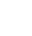2025年高考全国一卷数学真题
学校:___________姓名：___________班级：___________考号：___________

一、单选题
1．$$(1+5\text{i})\text{i}$$的虚部为（ ）
A．$$−1$$ B．0 C．1 D．6
【答案】C
【难度】0.94
【知识点】求复数的实部与虚部、复数代数形式的乘法运算
【分析】根据复数代数形式的运算法则以及虚部的定义即可求出.
【详解】因为$$\left(1+5\text{i}\right)\text{i}=\text{i}+5{\text{i}}^{2}=−5+\text{i}$$，所以其虚部为1，
故选：C.
2．已知集合$$U=\{x|x是小于9的正整数 \}$$，$$A=\{1,3,5\}$$，则$$∁_{U}A$$中元素个数为（ ）
A．0 B．3 C．5 D．8
【答案】C
【难度】0.94
【知识点】补集的概念及运算
【分析】根据补集的定义即可求出．
【详解】因为$$U=\left\{1,2,3,4,5,6,7,8\right\}$$，所以$$∁_{U}A=\left\{2,4,6,7,8\right\}$$， $$∁_{U}A$$中的元素个数为$$5$$，
故选：C．
3．已知双曲线C的虚轴长是实轴长的$$\sqrt{7}$$倍，则C的离心率为（ ）
A．$$\sqrt{2}$$ B．2 C．$$\sqrt{7}$$ D．$$2\sqrt{2}$$
【答案】D
【难度】0.94
【知识点】求双曲线的离心率或离心率的取值范围
【分析】由题可知双曲线中$$a,b$$的关系，结合$$a^{2}+b^{2}=c^{2}$$和离心率公式求解
【详解】设双曲线的实轴，虚轴，焦距分别为$$2a,2b,2c$$，
由题知，$$b=\sqrt{7}a$$，
于是$$a^{2}+b^{2}=c^{2}=a^{2}+7a^{2}=8a^{2}$$，则$$c=2\sqrt{2}a$$，
即$$e=\frac{c}{a}=2\sqrt{2}$$.
故选：D
4．已知点$$(a,0)(a>0)$$是函数$$y=2tan\left(x−\frac{\text{π}}{3}\right)$$的图象的一个对称中心，则a的最小值为（ ）
A．$$\frac{\text{π}}{6}$$ B．$$\frac{\text{π}}{3}$$ C．$$\frac{\text{π}}{\text{2}}$$ D．$$\frac{\text{4π}}{\text{3}}$$
【答案】B
【难度】0.85
【知识点】求正切（型）函数的对称中心、正切函数对称性的应用
【分析】根据正切函数的对称中心的结论求解.
【详解】根据正切函数的性质，$$y=2tan(x−\frac{\text{π}}{3})$$的对称中心横坐标满足$$x−\frac{\text{π}}{3}=\frac{k\text{π}}{2},k∈Z$$，
即$$y=2tan(x−\frac{\text{π}}{3})$$的对称中心是$$\left(\frac{\text{π}}{3}+\frac{k\text{π}}{2},0\right),k∈Z$$，
即$$a=\frac{\text{π}}{3}+\frac{k\text{π}}{2},k∈Z$$，
又$$a>0$$，则$$k=0$$时$$a$$最小，最小值是$$\frac{\text{π}}{3}$$，
即$$a=\frac{\text{π}}{3}$$.
故选：B
5．已知$$f(x)$$是定义在$$R$$上且周期为2的偶函数，当$$2≤x≤3$$时，$$f(x)=5−2x$$，则$$f\left(−\frac{3}{4}\right)=$$（ ）
A．$$−\frac{1}{2}$$ B．$$−\frac{1}{4}$$ C．$$\frac{1}{4}$$ D．$$\frac{1}{2}$$
【答案】A
【难度】0.85
【知识点】函数奇偶性的应用、由函数的周期性求函数值
【分析】根据周期性和奇偶性把待求自变量转化为$$[2,3]$$的范围中求解.
【详解】由题知$$f(x)=f(−x),f(x+2)=f(x)$$对一切$$x∈R$$成立，
于是$$f(−\frac{3}{4})=f(\frac{3}{4})=f(\frac{11}{4})=5−2×\frac{11}{4}=−\frac{1}{2}$$.
故选：A
6．帆船比赛中，运动员可借助风力计测定风速的大小与方向，测出的结果在航海学中称为视风风速.视风风速对应的向量是真风风速对应的向量与船行风风速对应的向量之和，其中船行风风速对应的向量与船速对应的向量大小相等、方向相反.图1给出了部分风力等级、名称与风速大小的对应关系.已知某帆船运动员在某时刻测得的视风风速对应的向量与船速对应的向量如图2所示（线段长度代表速度大小，单位：m/s），则该时刻的真风为（ ）
级数 | 名称 | 风速大小（单位：m/s)
2 | 轻风 | 1.6~3.3
3 | 微风 | 3.4~5.4
4 | 和风 | 5.5~7.9
5 | 劲风 | 8.0~10.7
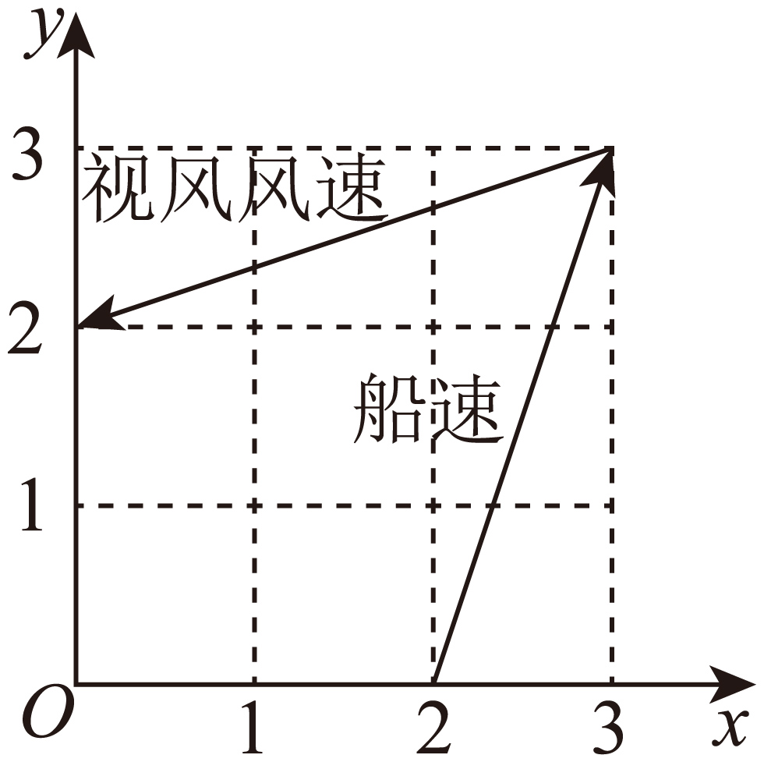
A．轻风 B．微风 C．和风 D．劲风
【答案】A
【难度】0.94
【知识点】平面向量线性运算的坐标表示、向量坐标的线性运算解决几何问题、坐标计算向量的模
【分析】结合题目条件和图$$2$$写出视风风速对应的向量和船行风速对应的向量，求出真风风速对应的向量，得出真风风速的大小，即可由图$$1$$得出结论.
【详解】由题意及图得，
视风风速对应的向量为：$$\vec{n}=\left(0,2\right)−\left(3,3\right)=\left(−3,−1\right)$$，
视风风速对应的向量，是真风风速对应的向量与船行风速对应的向量之和，
船速方向和船行风速的向量方向相反，
设真风风速对应的向量为$$\vec{n_{1}}$$，船行风速对应的向量为$$\vec{n_{2}}$$，
∴$$\vec{n}=\vec{n_{1}}+\vec{n_{2}}$$，船行风速：$$\vec{n_{2}}=−\left[\left(3,3\right)−\left(2,0\right)\right]=\left(−1,−3\right)$$，
∴$$\vec{n_{1}}=\vec{n}−\vec{n_{2}}=\left(−3,−1\right)−\left(−1,−3\right)=\left(−2,2\right)$$，
$$\left|\vec{n_{1}}\right|=\sqrt{{\left(−2\right)}^{2}+2^{2}}=2\sqrt{2}≈2.828$$，
∴由表得，真风风速为轻风，
故选：A.
7．已知圆$$x^{2}+{(y+2)}^{2}=r^{2}(r>0)$$上到直线$$y=\sqrt{3}x+2$$的距离为1的点有且仅有2个，则r的取值范围是（ ）
A．$$(0,1)$$ B．$$(1,3)$$ C．$$(3,+∞)$$ D．$$(0,+∞)$$
【答案】B
【难度】0.65
【知识点】求点到直线的距离、圆上点到定直线（图形）上的最值（范围）、坐标法的应用——直线与圆的位置关系
【分析】先求出圆心$$E\left(0,−2\right)$$到直线$$y=\sqrt{3}x+2$$的距离，然后结合图象，即可得出结论.
【详解】由题意，
在圆$$x^{2}+{\left(y+2\right)}^{2}=r^{2}\left(r>0\right)$$中，圆心$$E\left(0,−2\right)$$，半径为$$r$$，
到直线$$y=\sqrt{3}x+2$$的距离为$$1$$的点有且仅有 $$2$$个，
∵圆心$$E\left(0,−2\right)$$到直线$$y=\sqrt{3}x+2$$的距离为：$$d=\frac{\left|0×\sqrt{3}−\left(−2\right)×1+2\right|}{\sqrt{{\left(\sqrt{3}\right)}^{2}+{\left(−1\right)}^{2}}}=2$$，
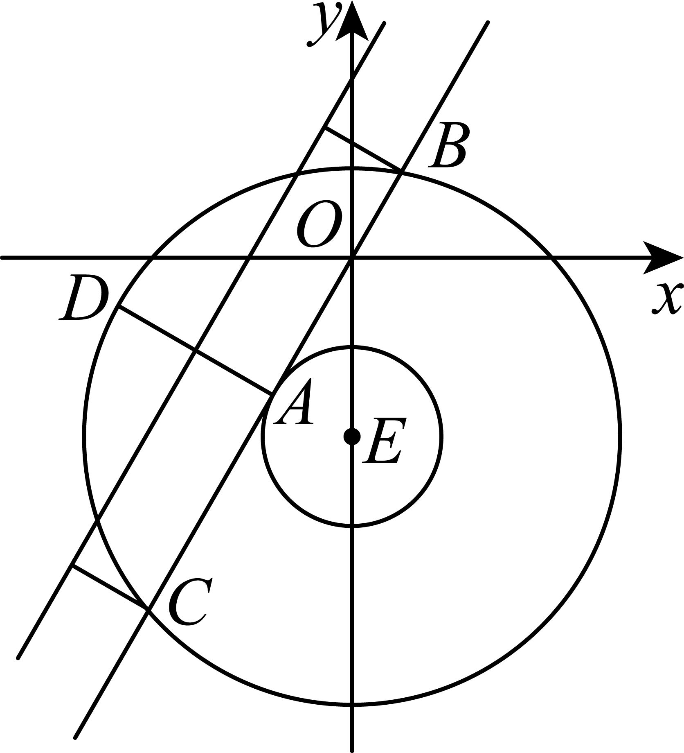
故由图可知，
当$$r=1$$时，
圆$$x^{2}+{\left(y+2\right)}^{2}=r^{2}\left(r>0\right)$$上有且仅有一个点（$$A$$点）到直线$$y=\sqrt{3}x+2$$的距离等于$$1$$；
当$$r=3$$时，
圆$$x^{2}+{\left(y+2\right)}^{2}=r^{2}\left(r>0\right)$$上有且仅有三个点（$$B,C,D$$点）到直线$$y=\sqrt{3}x+2$$的距离等于$$1$$；
当则$$r$$的取值范围为$$\left(1,3\right)$$时，
圆$$x^{2}+{\left(y+2\right)}^{2}=r^{2}\left(r>0\right)$$上有且仅有两个点到直线$$y=\sqrt{3}x+2$$的距离等于$$1$$.
故选：B.
8．已知$$2+\log_{2}x=3+\log_{3}y=5+\log_{5}z$$，则x，y，z的大小关系不可能是（ ）
A．$$x>y>z$$ B．$$x>z>y$$
C．$$y>x>z$$ D．$$y>z>x$$
【答案】B
【难度】0.4
【知识点】对数的运算性质的应用、对数函数单调性的应用
【分析】法一：设$$2+\log_{2}x=3+\log_{3}y=5+\log_{5}z=m$$，对$$m$$讨论赋值求出$$x,y,z$$，即可得出大小关系，利用排除法求出；
法二：根据数形结合解出.
【详解】法一：设$$2+\log_{2}x=3+\log_{3}y=5+\log_{5}z=m$$，所以
令$$m=2$$，则$$x=1,y=3^{−1}=\frac{1}{3},z=5^{−3}=\frac{1}{125}$$，此时$$x>y>z$$，A有可能；
令$$m=5$$，则$$x=8,y=9,z=1$$，此时$$y>x>z$$，C有可能；
令$$m=8$$，则$$x=2^{6}=64,y=3^{5}=243,z=5^{3}=125$$，此时$$y>z>x$$，D有可能；
故选：B．
法二：设$$2+\log_{2}x=3+\log_{3}y=5+\log_{5}z=m$$，所以，$$x=2^{m−2},y=3^{m−3},z=5^{m−5}$$
根据指数函数的单调性，易知各方程只有唯一的根，
作出函数$$y=2^{x−2},y=3^{x−3},y=5^{x−5}$$的图象，以上方程的根分别是函数$$y=2^{x−2},y=3^{x−3},y=5^{x−5}$$的图象与直线$$x=m$$的交点纵坐标，如图所示：
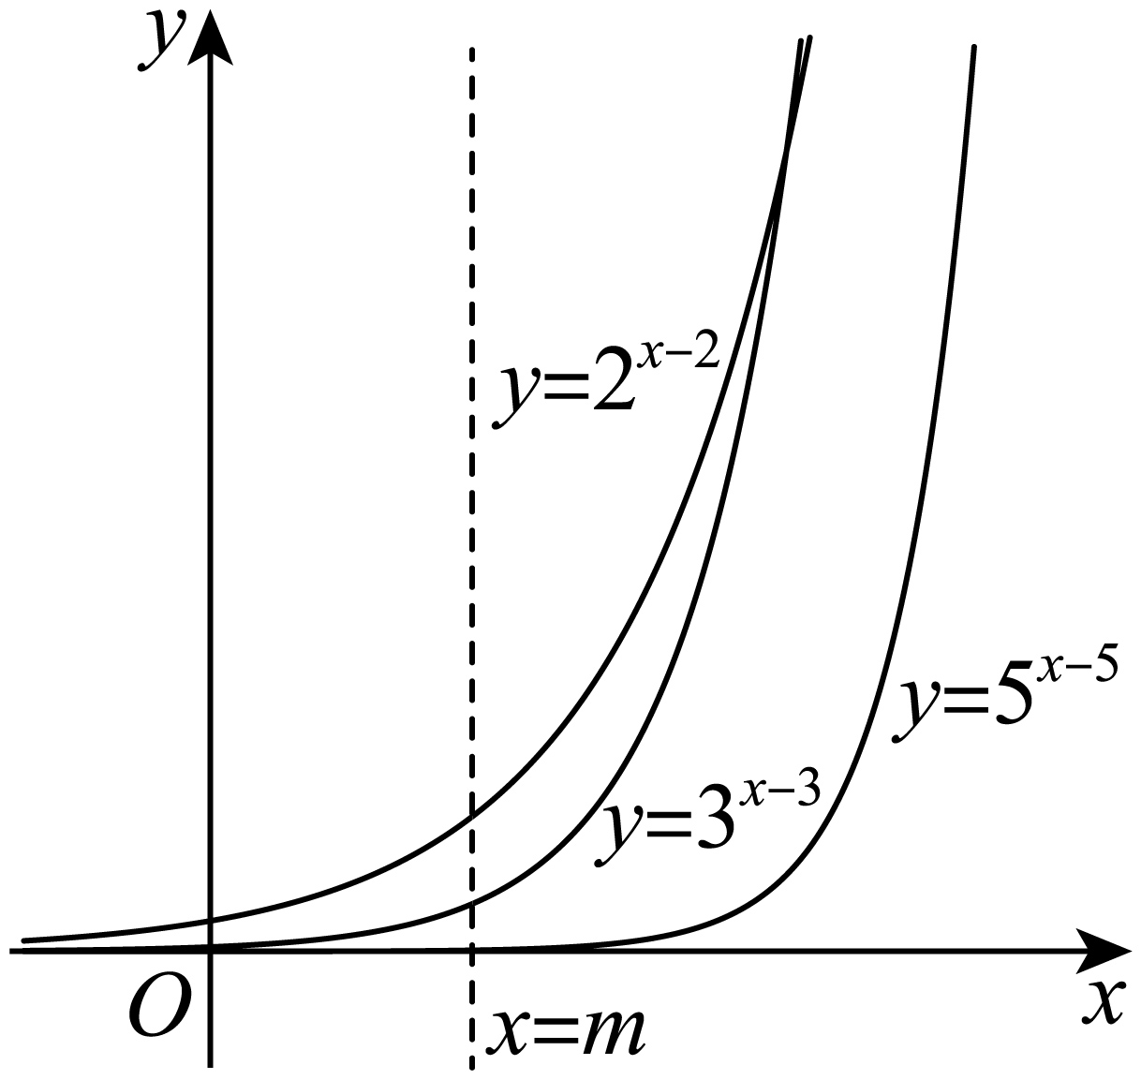
易知，随着$$m$$的变化可能出现：$$x>y>z$$，$$y>x>z$$，$$y>z>x$$，$$z>y>x$$，
故选：B．

二、多选题
9．在正三棱柱$$ABC−A_{1}B_{1}C_{1}$$中，D为BC的中点，则（ ）
A．$$AD⊥A_{1}C$$ B．$$B_{1}C_{1}⊥$$平面$$AA_{1}D$$
C．$$AD//A_{1}B_{1}$$ D．$$CC_{1}//$$平面$$AA_{1}D$$
【答案】BD
【难度】0.65
【知识点】证明线面平行、证明线面垂直、空间位置关系的向量证明、求平面的法向量
【分析】法一：对于A，利用空间向量的线性运算与数量积运算即可判断；对于B，利用线面垂直的判定与性质定理即可判断；对于D，利用线面平行的判定定理即可判断；对于C，利用反证法即可判断；法二：根据题意建立空间直角坐标系，利用空间向量法逐一分析判断各选项即可得解.
【详解】法一：对于A，在正三棱柱$$ABC−A_{1}B_{1}C_{1}$$中，$$AA_{1}⊥$$平面$$ABC$$，
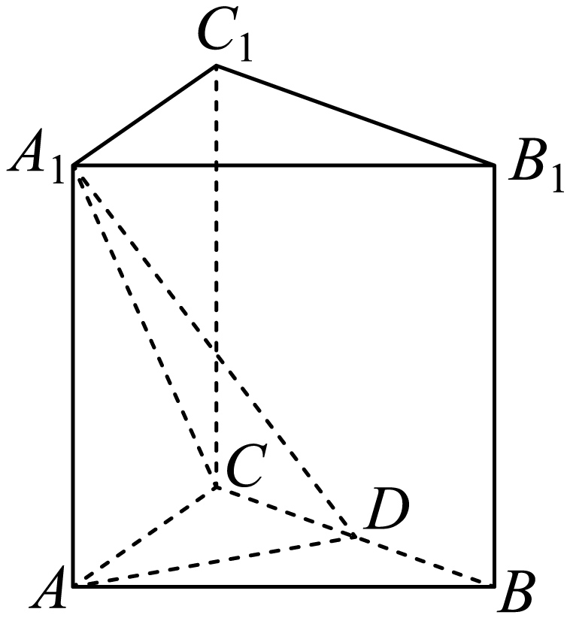
又$$AD⊂$$平面$$ABC$$，则$$AA_{1}⊥AD$$，则$$\vec{A_{1}A}⋅\vec{AD}=0$$，
因为$$△ABC$$是正三角形，$$D$$为$$BC$$中点，则$$AD⊥BC$$，则$$\overset{⃗}{DC}⋅\overset{⃗}{AD}=0$$
又$$\overset{⃗}{A_{1}C}=\overset{⃗}{A_{1}A}+\overset{⃗}{AD}+\overset{⃗}{DC}$$，
所以$$\overset{⃗}{A_{1}C}⋅\overset{⃗}{AD}=\left(\overset{⃗}{A_{1}A}+\overset{⃗}{AD}+\overset{⃗}{DC}\right)⋅\overset{⃗}{AD}=\overset{⃗}{A_{1}A}⋅\overset{⃗}{AD}+{\overset{⃗}{AD}}^{2}+\overset{⃗}{DC}⋅\overset{⃗}{AD}={\overset{⃗}{AD}}^{2}≠0$$，
则$$AD⊥A_{1}C$$不成立，故A错误；
对于B，因为在正三棱柱$$ABC−A_{1}B_{1}C_{1}$$中，$$AA_{1}⊥$$平面$$A_{1}B_{1}C_{1}$$，
又$$B_{1}C_{1}⊂$$平面$$A_{1}B_{1}C_{1}$$，则$$AA_{1}⊥B_{1}C_{1}$$，
因为$$△ABC$$是正三角形，$$D$$为$$BC$$中点，则$$AD⊥BC$$，$$AD⊥B_{1}C_{1}$$，
又$$AA_{1}∩AD=A,AA_{1},AD⊂$$平面$$AA_{1}D$$，
所以$$B_{1}C_{1}⊥$$平面$$AA_{1}D$$，故B正确；
对于D，因为在正三棱柱$$ABC−A_{1}B_{1}C_{1}$$中，$$CC_{1}//AA_{1}$$
又$$AA_{1}⊂$$平面$$AA_{1}D,CC_{1}⊂$$平面$$AA_{1}D$$，所以$$CC_{1}//$$平面$$AA_{1}D$$，故D正确；
对于C，因为在正三棱柱$$ABC−A_{1}B_{1}C_{1}$$中，$$A_{1}B_{1}//AB$$，
假设$$AD//A_{1}B_{1}$$，则$$AD//AB$$，这与$$AD∩AB=A$$矛盾，
所以$$AD//A_{1}B_{1}$$不成立，故C错误；
故选：BD.
法二：如图，建立空间直角坐标系，设该正三棱柱的底边为$$2$$，高为$$h$$，
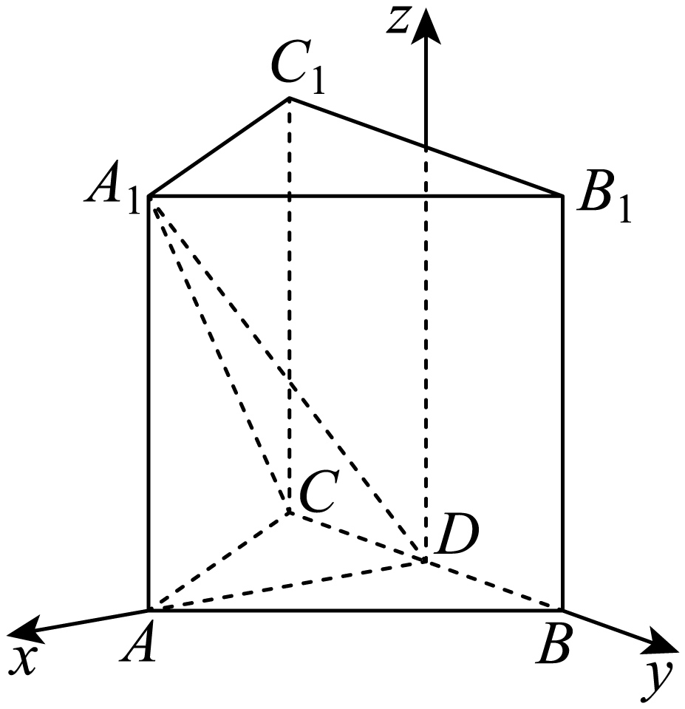
则$$D\left(0,0,0\right),A\left(\sqrt{3},0,0\right),A_{1}\left(\sqrt{3},0,h\right),C\left(0,−1,0\right),C_{1}\left(0,−1,h\right),B\left(0,1,0\right),B_{1}\left(0,1,h\right)$$，
对于A，$$\vec{AD}=\left(−\sqrt{3},0,0\right),\vec{A_{1}C}=\left(−\sqrt{3},−1,−h\right)$$，
则$$\vec{AD}⋅\vec{A_{1}C}=\left(−\sqrt{3}\right)×\left(−\sqrt{3}\right)+0=3≠0$$，
则$$AD⊥A_{1}C$$不成立，故A错误；
对于BD，$$\vec{BC}=\left(0,−2,0\right),\vec{CC_{1}}=\left(0,0,h\right),\vec{AA_{1}}=\left(0,0,h\right),\vec{AD}=\left(−\sqrt{3},0,0\right)$$，
设平面$$AA_{1}D$$的法向量为$$\vec{n}=\left(x,y,z\right)$$，
则$$\{\begin{aligned}\vec{AA_{1}}⋅\vec{n}=hz=0 \\ \vec{AD}⋅\vec{n}=−\sqrt{3}x=0\end{aligned}$$，得$$x=z=0$$，令$$y=1$$，则$$\vec{n}=\left(0,1,0\right)$$，
所以$$\vec{BC}=\left(0,−2,0\right)=−2\vec{n}$$，$$\vec{CC_{1}}⋅\vec{n}=0$$，
则$$BC⊥$$平面$$AA_{1}D$$，$$CC_{1}//$$平面$$AA_{1}D$$，故BD正确；
对于C，$$\vec{AD}=\left(−\sqrt{3},0,0\right),\vec{A_{1}B_{1}}=\left(−\sqrt{3},1,0\right)$$，
则$$\frac{−\sqrt{3}}{−\sqrt{3}}≠\frac{0}{1}$$，显然$$AD//A_{1}B_{1}$$不成立，故C错误；
故选：BD.
10．已知抛物线$$C:y^{2}=6x$$的焦点为F，过F的一条直线交C于A，B两点，过A作直线$$l：x=-\frac{3}{2}$$的垂线，垂足为D，过F且与直线$$AB$$垂直的直线交$$l$$于点E，则（ ）
A．$$|AD|=|AF|$$ B．$$|AE|=|AB|$$
C．$$|AB|≥6$$ D．$$|AE|⋅|BE|≥18$$
【答案】ACD
【难度】0.4
【知识点】抛物线定义的理解、求直线与抛物线相交所得弦的弦长、与抛物线焦点弦有关的几何性质
【分析】对于A，先判断得直线$$l:x=−\frac{3}{2}$$为抛物线的准线，再利用抛物线的定义即可判断；对于B，利用三角形相似证得$$∠AEB=90°$$，进而得以判断；对于C，利用直线的反设法（法一）与正设法（法二），联立直线$$AB$$与抛物线方程，结合韦达定理与焦点弦公式可判断C；利用利用三角形相似证得$${\left|AE\right|}^{2}=\left|AF\right|⋅\left|AB\right|$$，$${\left|BE\right|}^{2}=\left|BF\right|⋅\left|AB\right|$$，结合焦半径公式可判断D.
【详解】法一：对于A，对于抛物线$$C:y^{2}=6x$$，
则$$p=3$$，其准线方程为$$x=−\frac{3}{2}$$，焦点$$F\left(\frac{3}{2},0\right)$$，
则$$\left|AD\right|$$为抛物线上点到准线的距离，$$\left|AF\right|$$为抛物线上点到焦点的距离，
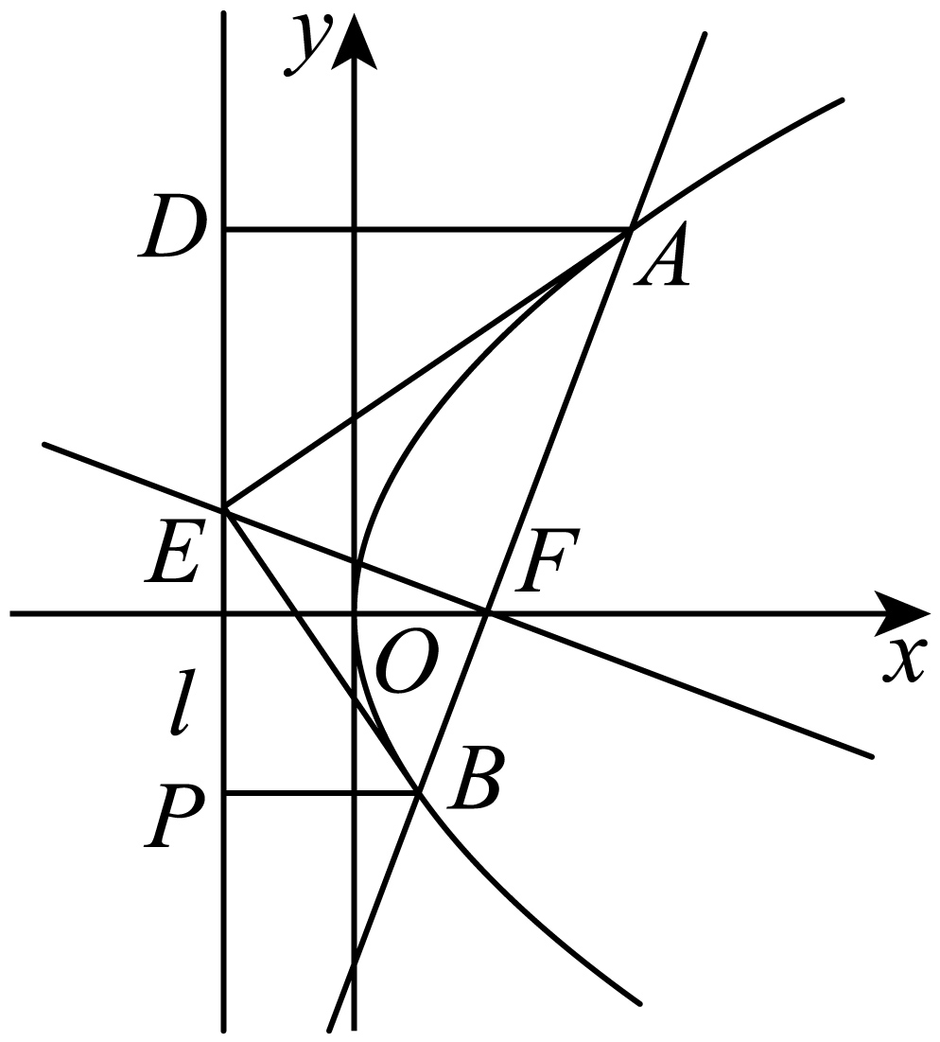
由抛物线的定义可知，$$|AD|=|AF|$$，故A正确；
对于B，过点$$B$$作准线$$l$$的垂线，交于点$$P$$，
由题意可知$$AD⊥l,EF⊥AB$$，则$$∠ADE=∠AFE=90°$$，
又$$|AD|=|AF|$$，$$|AE|=|AE|$$，所以$$△ADE≅△AFE$$，
所以$$∠AED=∠AEF$$，同理$$∠BEP=∠BEF$$，
又$$∠AED+∠AEF+∠BEP+∠BEF=180°$$，
所以$$∠AEF+∠BEF=90°$$，即$$∠AEB=90°$$，
显然$$AB$$为$$△ABE$$的斜边，则$$|AE|<|AB|$$，故B错误；
对于C，易知直线$$AB$$的斜率不为$$0$$，
设直线$$AB$$的方程为$$x=my+\frac{3}{2}$$，$$A\left(x_{1},y_{1}\right),B\left(x_{2},y_{2}\right)$$，
联立$$\{\begin{aligned}x=my+\frac{3}{2} \\ y^{2}=6x\end{aligned}$$，得$$y^{2}−6my−9=0$$，
易知$$Δ>0$$，则$$y_{1}+y_{2}=6m,y_{1}y_{2}=−9$$，
又$$x_{1}=my_{1}+\frac{3}{2}$$，$$x_{2}=my_{2}+\frac{3}{2}$$，
所以$$|AB|=x_{1}+x_{2}+p$$ $$=m\left(y_{1}+y_{2}\right)+3+3=6m^{2}+6≥6$$，
当且仅当$$m=0$$时取等号，故C正确；
对于D，在$$\text{Rt}△ABE$$与$$\text{Rt}△AEF$$中，$$∠BAE=∠EAF$$，
所以$$\text{Rt}△ABE∼\text{Rt}△AEF$$，则$$\frac{\left|AE\right|}{\left|AB\right|}=\frac{\left|AF\right|}{\left|AE\right|}$$，即$${\left|AE\right|}^{2}=\left|AF\right|⋅\left|AB\right|$$，
同理$${\left|BE\right|}^{2}=\left|BF\right|⋅\left|AB\right|$$，
又$$\left|AF\right|⋅\left|BF\right|=\left(x_{1}+\frac{3}{2}\right)\left(x_{2}+\frac{3}{2}\right)=\left(my_{1}+3\right)\left(my_{2}+3\right)$$
$$=m^{2}y_{1}y_{2}+3m\left(y_{1}+y_{2}\right)+9=−9m^{2}+18m^{2}+9=9\left(m^{2}+1\right)$$，
$$\left|AB\right|=6m^{2}+6=6\left(m^{2}+1\right)$$，
所以$${\left|AE\right|}^{2}⋅{\left|BE\right|}^{2}=\left|BF\right|⋅\left|AF\right|⋅{\left|AB\right|}^{2}=9\left(m^{2}+1\right)×36{\left(m^{2}+1\right)}^{2}$$，
则$$\left|AE\right|⋅\left|BE\right|=3{\left(m^{2}+1\right)}^{\frac{1}{2}}×6\left(m^{2}+1\right)=18{\left(m^{2}+1\right)}^{\frac{3}{2}}≥18$$，故D正确.
故选：ACD.
法二：对于A，对于抛物线$$C:y^{2}=6x$$，
则$$p=3$$，其准线方程为$$x=−\frac{3}{2}$$，焦点$$F\left(\frac{3}{2},0\right)$$，
则$$\left|AD\right|$$为抛物线上点到准线的距离，$$\left|AF\right|$$为抛物线上点到焦点的距离，
由抛物线的定义可知，$$|AD|=|AF|$$，故A正确；
对于B，过点$$B$$作准线$$l$$的垂线，交于点$$P$$，
由题意可知$$AD⊥l,EF⊥AB$$，则$$∠ADE=∠AFE=90°$$，
又$$|AD|=|AF|$$，$$|AE|=|AE|$$，所以$$△ADE≅△AFE$$，
所以$$∠AED=∠AEF$$，同理$$∠BEP=∠BEF$$，
又$$∠AED+∠AEF+∠BEP+∠BEF=180°$$，
所以$$∠AEF+∠BEF=90°$$，即$$∠AEB=90°$$，
显然$$AB$$为$$△ABE$$的斜边，则$$|AE|<|AB|$$，故B错误；
对于C，当直线$$AB$$的斜率不存在时，$$\left|AB\right|=2p=6$$；
当直线$$AB$$的斜率存在时，设直线$$AB$$方程为$$y=k\left(x−\frac{3}{2}\right)$$，
联立$$\{\begin{aligned}y=k\left(x−\frac{3}{2}\right) \\ y^{2}=6x\end{aligned}$$，消去$$y$$，得$$k^{2}x^{2}−\left(3k^{2}+6\right)x+\frac{9}{4}k^{2}=0$$，
易知$$Δ>0$$，则$$x_{1}+x_{2}=3+\frac{6}{k^{2}},x_{1}x_{2}=\frac{9}{4}$$，
所以$$\left|AB\right|=\sqrt{1+k^{2}}\left|x_{1}−x_{2}\right|=\sqrt{1+k^{2}}×\sqrt{{\left(x_{1}+x_{2}\right)}^{2}−4x_{1}x_{2}}$$
$$=\sqrt{1+k^{2}}×\sqrt{{\left(3+\frac{6}{k^{2}}\right)}^{2}-9}=6\left(1+\frac{1}{k^{2}}\right)>6$$，
综上，$$|AB|≥6$$，故C正确；
对于D，在$$\text{Rt}△ABE$$与$$\text{Rt}△AEF$$中，$$∠BAE=∠EAF$$，
所以$$\text{Rt}△ABE∼\text{Rt}△AEF$$，则$$\frac{\left|AE\right|}{\left|AB\right|}=\frac{\left|AF\right|}{\left|AE\right|}$$，即$${\left|AE\right|}^{2}=\left|AF\right|⋅\left|AB\right|$$，
同理$${\left|BE\right|}^{2}=\left|BF\right|⋅\left|AB\right|$$，
当直线$$AB$$的斜率不存在时，$$\left|AB\right|=6$$，$$\left|AF\right|=\left|BF\right|=\frac{1}{2}\left|AB\right|=3$$；
所以$${\left|AE\right|}^{2}⋅{\left|BE\right|}^{2}=\left|BF\right|⋅\left|AF\right|⋅{\left|AB\right|}^{2}=3×3×6^{2}$$，即$$\left|AE\right|⋅\left|BE\right|=18$$；
当直线$$AB$$的斜率存在时，$$\left|AB\right|=6\left(1+\frac{1}{k^{2}}\right)$$，
$$\left|AF\right|⋅\left|BF\right|=\left(x_{1}+\frac{3}{2}\right)\left(x_{2}+\frac{3}{2}\right)=x_{1}x_{2}+\frac{3}{2}\left(x_{1}+x_{2}\right)+\frac{9}{4}$$
$$=\frac{9}{4}+\frac{3}{2}\left(3+\frac{6}{k^{2}}\right)+\frac{9}{4}=9\left(1+\frac{1}{k^{2}}\right)$$，
所以$${\left|AE\right|}^{2}⋅{\left|BE\right|}^{2}=\left|BF\right|⋅\left|AF\right|⋅{\left|AB\right|}^{2}=9\left(1+\frac{1}{k^{2}}\right)×36{\left(1+\frac{1}{k^{2}}\right)}^{2}$$，
则$$\left|AE\right|⋅\left|BE\right|=3{\left(1+\frac{1}{k^{2}}\right)}^{\frac{1}{2}}×6\left(1+\frac{1}{k^{2}}\right)=18{\left(1+\frac{1}{k^{2}}\right)}^{\frac{3}{2}}>18$$；
综上，$$\left|AE\right|⋅\left|BE\right|≥18$$，故D正确.
故选：ACD.
11．已知$$△ABC$$的面积为$$\frac{1}{4}$$，若$$cos2A+cos2B+2sinC=2,cosAcosBsinC=\frac{1}{4}$$，则（ ）
A．$$sinC=\sin^{2}A+\sin^{2}B$$ B．$$AB=\sqrt{2}$$
C．$$sinA+sinB=\frac{\sqrt{6}}{2}$$ D．$$AC^{2}+BC^{2}=3$$
【答案】ABC
【难度】0.4
【知识点】比较正弦值的大小、二倍角的余弦公式、三角恒等变换的化简问题
【分析】对$$cos2A+cos2B+2sinC=2$$由二倍角公式先可推知A选项正确，方法一分情况比较$$A+B$$和$$\frac{\text{π}}{2}$$的大小，方法二亦可使用正余弦定理讨论解决，方法三可结合射影定理解决，方法四可在法三的基础上，利用和差化积公式，回避讨论过程；，然后利用$$cosAcosBsinC=\frac{1}{4}$$算出$$A,B$$取值，最后利用三角形面积求出三边长，即可判断每个选项.
【详解】$$cos2A+cos2B+2sinC=2$$，由二倍角公式，$$1−2\sin^{2}A+1−2\sin^{2}B+2sinC=2$$，
整理可得，$$sinC=\sin^{2}A+\sin^{2}B$$，A选项正确；
由诱导公式，$$sin(A+B)=sin\left(\text{π}−C\right)=sinC$$，
展开可得$$sinAcosB+sinBcosA=\sin^{2}A+\sin^{2}B$$，
即$$sinA(sinA−cosB)+sinB(sinB−cosA)=0$$，
下证$$C=\frac{\text{π}}{2}$$.
方法一：分类讨论
若$$A+B=\frac{\text{π}}{2}$$，则$$sinA=cosB,sinB=cosA$$可知等式成立；
若$$A+B<\frac{\text{π}}{2}$$，即$$A<\frac{\text{π}}{2}−B$$，由诱导公式和正弦函数的单调性可知，$$sinA<cosB$$，同理$$sinB<cosA$$，
又$$sinA>0,sinB>0$$，于是$$sinA(sinA−cosB)+sinB(sinB−cosA)<0$$，
与条件不符，则$$A+B<\frac{\text{π}}{2}$$不成立；
若$$A+B>\frac{\text{π}}{2}$$，类似可推导出$$sinA(sinA−cosB)+sinB(sinB−cosA)>0$$，则$$A+B>\frac{\text{π}}{2}$$不成立.
综上讨论可知，$$A+B=\frac{\text{π}}{2}$$，即$$C=\frac{\text{π}}{2}$$.
方法二：边角转化
$$sinC=\sin^{2}A+\sin^{2}B$$时，由$$C∈(0,\text{π})$$，则$$sinC∈(0,1]$$，
于是$$1×sinC=\sin^{2}A+\sin^{2}B≥\sin^{2}C$$，
由正弦定理，$$a^{2}+b^{2}≥c^{2}$$，
由余弦定理可知，$$cosC≥0$$，则$$C∈(0,\frac{\text{π}}{2}]$$，
若$$C∈(0,\frac{\text{π}}{2})$$，则$$A+B>\frac{\text{π}}{2}$$，注意到$$cosAcosBsinC=\frac{1}{4}$$，则$$cosAcosB>0$$，
于是$$cosA>0,cosB>0$$（两者同负会有两个钝角，不成立），于是$$A,B∈\left(0,\frac{\text{π}}{2}\right)$$，
结合$$A+B>\frac{\text{π}}{2}⇔A>\frac{\text{π}}{2}−B$$，而$$A,\frac{\text{π}}{2}−B$$都是锐角，则$$sinA>sin\left(\frac{\text{π}}{2}−B\right)=cosB>0$$，
于是$$sinC=\sin^{2}A+\sin^{2}B>\cos^{2}B+\sin^{2}B=1$$，这和$$sinC≤1$$相矛盾，
故$$C∈(0,\frac{\text{π}}{2})$$不成立，则$$C=\frac{\text{π}}{2}$$
方法三：结合射影定理（方法一改进）
由$$sinC=\sin^{2}A+\sin^{2}B$$，结合正弦定理可得，$$c=asinA+bsinB$$，由射影定理可得$$c=acosB+bcosA$$，于是$$asinA+bsinB=acosB+bcosA$$，
则$$a(sinA−cosB)+b(sinB−cosA)=0$$，可同方法一种讨论的角度，推出$$A+B=\frac{\text{π}}{2}$$，
方法四：和差化积（方法一改进）
续法三：
$$a(sinA−cosB)+b(sinB−cosA)=0$$，可知$$sinA−cosB,sinB−cosA$$同时为$$0$$或者异号，即$$(sinA−cosB)(sinB−cosA)≤0$$，展开可得，
$$sinAsinB−sinAcosA−cosBsinB+cosAcosB≤0$$，
即$$cos(A−B)−\frac{1}{2}\left(sin2A+sin2B\right)≤0$$，结合和差化积，$$cos(A−B)\left(1−sin(A+B)\right)≤0$$，由上述分析，$$A,B∈\left(0,\frac{\text{π}}{2}\right)$$，则$$A−B∈\left(−\frac{\text{π}}{2},\frac{\text{π}}{2}\right)$$，则$$cos(A−B)≥0$$，则$$1−sin(A+B)≤0$$，即$$sinC≥1$$，于是$$sinC=1$$，可知$$C=\frac{\text{π}}{2}$$.
由$$cosAcosBsinC=\frac{1}{4}=cosAcosB$$，由$$A+B=\frac{\text{π}}{2}$$，则$$cosB=sinA$$，即$$sinAcosA=\frac{1}{4}$$，
则$$sin2A=\frac{1}{2}$$，同理$$sin2B=\frac{1}{2}$$，由上述推导，$$A,B∈\left(0,\frac{\text{π}}{2}\right)$$，则$$2A,2B∈(0,\text{π})$$，
不妨设$$A<B$$，则$$2A=\frac{\text{π}}{6},2B=\frac{5\text{π}}{6}$$，即$$A=\frac{\text{π}}{12},B=\frac{5\text{π}}{12}$$，
由两角和差的正弦公式可知$$sin\frac{\text{π}}{12}+sin\frac{5\text{π}}{12}=\frac{\sqrt{6}−\sqrt{2}}{4}+\frac{\sqrt{6}+\sqrt{2}}{4}=\frac{\sqrt{6}}{2}$$，C选项正确
由两角和的正切公式可得，$$tan\frac{\text{5π}}{12}=2+\sqrt{3}$$，
设$$BC=t,AC=\left(2+\sqrt{3}\right)t$$，则$$AB=\left(\sqrt{2}+\sqrt{6}\right)t$$，
由$$S_{△ABC}=\frac{1}{2}(2+\sqrt{3})t^{2}=\frac{1}{4}$$，则$$t^{2}=\frac{4−2\sqrt{3}}{4}={\left(\frac{\sqrt{3}−1}{2}\right)}^{2}$$，则$$t=\frac{\sqrt{3}−1}{2}$$，
于是$$AB=(\sqrt{6}+\sqrt{2})t=\sqrt{2}$$，B选项正确，由勾股定理可知，$$AC^{2}+BC^{2}=2$$，D选项错误.
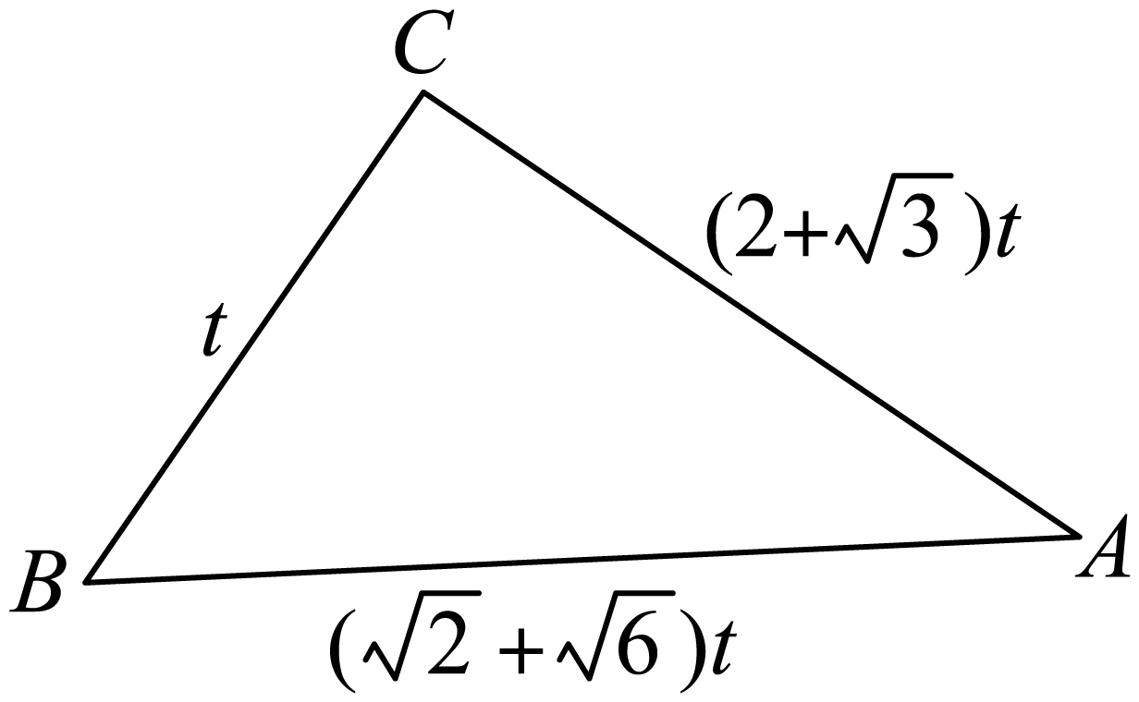
故选：ABC

三、填空题
12．若直线$$y=2x+5$$是曲线$$y={\text{e}}^{x}+x+a$$的一条切线，则$$a=$$ .
【答案】$$4$$
【难度】0.85
【知识点】已知切线（斜率）求参数、导数的加减法
【分析】法一：利用导数的几何性质与导数的四则运算求得切点，进而代入曲线方程即可得解；法二：利用导数的几何性质与导数的四则运算得到关于切点$$\left(x_{0},y_{0}\right)$$与$$a$$的方程组，解之即可得解.
【详解】法一：对于$$y={\text{e}}^{x}+x+a$$，其导数为$$y^{′}={\text{e}}^{x}+1$$，
因为直线$$y=2x+5$$是曲线的切线，直线的斜率为2，
令$$y^{′}={\text{e}}^{x}+1=2$$，即$${\text{e}}^{x}=1$$，解得$$x=0$$，
将$$x=0$$代入切线方程$$y=2x+5$$，可得$$y=2×0+5=5$$，
所以切点坐标为$$(0,5)$$，
因为切点$$(0,5)$$在曲线$$y={\text{e}}^{x}+x+a$$上，
所以$$5={\text{e}}^{0}+0+a$$，即$$5=1+a$$，解得$$a=4$$.
故答案为：$$4$$.
法二：对于$$y={\text{e}}^{x}+x+a$$，其导数为$$y^{′}={\text{e}}^{x}+1$$，
假设$$y=2x+5$$与$$y={\text{e}}^{x}+x+a$$的切点为$$\left(x_{0},y_{0}\right)$$，
则$$\{\begin{aligned}{\text{e}}^{x_{0}}+1=2 \\ y_{0}=2x_{0}+5 \\ y_{0}={\text{e}}^{x_{0}}+x_{0}+a\end{aligned}$$，解得$$a=4$$.
故答案为：$$4$$.
13．若一个等比数列的各项均为正数，且前4项的和等于4，前8项的和等于68，则这个数列的公比等于 .
【答案】$$2$$
【难度】0.85
【知识点】等比数列通项公式的基本量计算、等比数列前n项和的基本量计算
【分析】法一：利用等比数列的求和公式作商即可得解；法二：利用等比数列的通项公式与前$$n$$项和的定义，得到关于$$q$$的方程，解之即可得解；法三：利用等比数列的前$$n$$项和性质得到关于$$q$$的方程，解之即可得解.
【详解】法一：设该等比数列为$$\left\{a_{n}\right\}$$，$$S_{n}$$是其前$$n$$项和，则$$S_{4}=4,S_{8}=68$$，
设$$\left\{a_{n}\right\}$$的公比为$$q\left(q>0\right)$$，
当$$q=1$$时，$$S_{4}=4a_{1}=4$$，即$$a_{1}=1$$，则$$S_{8}=8a_{1}=8≠68$$，显然不成立，舍去；
当$$q≠1$$时，则$$S_{4}=\frac{a_{1}\left(1−q^{4}\right)}{1−q}=4,S_{8}=\frac{a_{1}\left(1−q^{8}\right)}{1−q}=68$$，
两式相除得$$\frac{1−q^{8}}{1−q^{4}}=\frac{68}{4}$$，即$$\frac{\left(1−q^{4}\right)\left(1+q^{4}\right)}{1−q^{4}}=17$$，
则$$1+q^{4}=17$$，所以$$q=2$$，
所以该等比数列公比为2.
故答案为：$$2$$.
法二：设该等比数列为$$\left\{a_{n}\right\}$$，$$S_{n}$$是其前$$n$$项和，则$$S_{4}=4,S_{8}=68$$，
设$$\left\{a_{n}\right\}$$的公比为$$q\left(q>0\right)$$，
所以$$S_{4}=a_{1}+a_{2}+a_{3}+a_{4}=4$$，
$$S_{8}=a_{1}+a_{2}+a_{3}+a_{4}+a_{5}+a_{6}+a_{7}+a_{8}$$
$$=a_{1}+a_{2}+a_{3}+a_{4}+a_{1}q^{4}+a_{2}q^{4}+a_{3}q^{4}+a_{4}q^{4}$$
$$=\left(a_{1}+a_{2}+a_{3}+a_{4}\right)\left(1+q^{4}\right)=68$$，
所以$$4\left(1+q^{4}\right)=68$$，则$$1+q^{4}=17$$，所以$$q=2$$，
所以该等比数列公比为2.
故答案为：2.
法三：设该等比数列为$$\left\{a_{n}\right\}$$，$$S_{n}$$是其前$$n$$项和，则$$S_{4}=4,S_{8}=68$$，
设$$\left\{a_{n}\right\}$$的公比为$$q\left(q>0\right)$$，
因为$$S_{8}−S_{4}=a_{5}+a_{6}+a_{7}+a_{8}=\left(a_{1}+a_{2}+a_{3}+a_{4}\right)q^{4}=68−4=64$$，
又$$S_{4}=a_{1}+a_{2}+a_{3}+a_{4}=4$$，
所以$$\frac{S_{8}−S_{4}}{S_{4}}=q^{4}=\frac{64}{4}=16$$，所以$$q=2$$，
所以该等比数列公比为$$2$$.
故答案为：$$2$$.
14．有5个相同的球，分别标有数字1，2，3，4，5，从中有放回地随机取3次，每次取1个球.记X为这5个球中至少被取出1次的球的个数，则X的数学期望$$E(X)=$$ .
【答案】$$\frac{61}{25}$$/$$2.44$$
【难度】0.4
【知识点】写出简单离散型随机变量分布列、求离散型随机变量的均值、均值的性质
【分析】法一：根据题意得到$$X$$的可能取值，再利用分步乘法原理与古典概型的概率公式求得$$X$$的分布列，从而求得$$E(X)$$；法二，根据题意假设随机变量$$X_{i}$$，利用对立事件与独立事件的概率公式求得$$E(X_{i})$$，进而利用数学期望的性质求得$$E(X)$$.
【详解】法一：依题意，$$X$$的可能取值为1、2、3，
总的选取可能数为$$5^{3}=125$$，
其中$$X=1$$：三次抽取同一球，选择球的编号有5种方式，
故$$P(X=1)=\frac{5}{125}=\frac{1}{25}$$，
$$X=2$$：恰好两种不同球被取出（即一球出现两次，另一球出现一次），
选取出现两次的球有5种方式，选取出现一次的球有4种方式，
其中选取出现一次球的位置有3种可能，故事件$$X=2$$的可能情况有$$5×4×3=60$$种，
故$$P(X=2)=\frac{60}{125}=\frac{12}{25}$$，
$$X=3$$：三种不同球被取出，
由排列数可知事件$$X=3$$的可能情有况$$5×4×3=60$$种，
故$$P(X=3)=\frac{60}{125}=\frac{12}{25}$$，
所以$$E(X)=1×P(X=1)+2×P(X=2)+3×P(X=3)$$
$$=1×\frac{5}{125}+2×\frac{12}{25}+3×\frac{12}{25}=\frac{61}{25}$$.
故答案为：$$\frac{61}{25}$$.
法二：依题意，假设随机变量$$X_{i}$$，其中$$i=1,2,3,4,5$$：
其中$$X_{i}=\{\begin{aligned}1,这3次选取中,球i至少被取出一次 \\ 0,这3次选取中,球i一次都没被取出\end{aligned}$$，则$$X=\sum_{i=1}^{5}{X_{i}}$$，
由于球的对称性，易知所有$$E\left[X_{i}\right]$$相等，
则由期望的线性性质，得$$E[X]=E\left[\sum_{i=1}^{5}{X_{i}}\right]=\sum_{i=1}^{5}{}E\left[X_{i}\right]=5E\left[X_{i}\right]$$，
由题意可知，球$$i$$在单次抽取中未被取出的概率为$$\frac{4}{5}$$，
由于抽取独立，三次均未取出球$$i$$的概率为$$P\left(X_{i}=0\right)={\left(\frac{4}{5}\right)}^{3}=\frac{64}{125}$$，
因此球$$i$$至少被取出一次的概率为：$$P\left(X_{i}=1\right)=1−\frac{64}{125}=\frac{61}{125}$$，
故$$E\left[X_{i}\right]=\frac{61}{125}$$，
所以$$E[X]=5E\left[X_{i}\right]=5×\frac{61}{125}=\frac{61}{25}$$.
故答案为：$$\frac{61}{25}$$.

四、解答题
15．为研究某疾病与超声波检查结果的关系，从做过超声波检查的人群中随机调查了1000人，得到如下列联表：
超声波检查结果组别 | 正常 | 不正常 | 合计
患该疾病 | 20 | 180 | 200
未患该疾病 | 780 | 20 | 800
合计 | 800 | 200 | 1000
(1)记超声波检查结果不正常者患该疾病的概率为p，求p的估计值；
(2)根据小概率值$$α=0.001$$的独立性检验，分析超声波检查结果是否与患该疾病有关.
附$$χ^{2}=\frac{n{(ad−bc)}^{2}}{(a+b)(c+d)(a+c)(b+d)}$$，
$$P\left(χ^{2}≥k\right)$$ | 0.050 | 0.010 | 0.001
$$k$$ | 3.841 | 6.635 | 10.828

【答案】(1)$$\frac{9}{10}$$
(2)有关
【难度】0.85
【知识点】独立性检验解决实际问题、计算古典概型问题的概率
【分析】（1）根据古典概型的概率公式即可求出；
（2）根据独立性检验的基本思想,求出$$χ^{2}$$,然后与小概率值$$α=0.001$$对应的临界值$$10.828$$比较,即可判断.
【详解】（1）根据表格可知，检查结果不正常的$$200$$人中有$$180$$人患病，所以$$p$$的估计值为$$\frac{180}{200}=\frac{9}{10}$$；
（2）零假设为$$H_{0}$$：超声波检查结果与患病无关，
根据表中数据可得，$$χ^{2}=\frac{1000×{\left(20×20−780×180\right)}^{2}}{800×200×800×200}=765.625>10.828=x_{0.001}$$，
根据小概率值$$α=0.001$$的$$χ^{2}$$独立性检验，我们推断$$H_{0}$$不成立，即认为超声波检查结果与患该病有关，该推断犯错误的概率不超过$$0.001$$.
16．已知数列$$\left\{a_{n}\right\}$$中，$$a_{1}=3$$，$$\frac{a_{n+1}}{n}=\frac{a_{n}}{n+1}+\frac{1}{n(n+1)}$$.
(1)证明：数列$$\left\{na_{n}\right\}$$是等差数列；
(2)给定正整数m，设函数$$f(x)=a_{1}x+a_{2}x^{2}+⋯+a_{m}x^{m}$$，求$$f^{′}(−2)$$．
【答案】(1)证明见解析；
(2)$$f^{′}\left(−2\right)=\frac{7}{9}−\frac{\left(3m+7\right){\left(−2\right)}^{m}}{9}$$
【难度】0.65
【知识点】导数的运算法则、由递推关系证明数列是等差数列、求等比数列前n项和、错位相减法求和
【分析】（1）根据题目所给条件$$\frac{a_{n+1}}{n}=\frac{a_{n}}{n+1}+\frac{1}{n\left(n+1\right)}$$化简，即可证明结论；
（2）先求出$$\left\{a_{n}\right\}$$的通项公式，代入函数并求导，函数两边同乘以$$x$$，作差并利用等比数列前$$n$$项和得出导函数表达式，即可得出结论.
【详解】（1）由题意证明如下，$$n∈{\text{N}}^{*}$$，
在数列$$\left\{a_{n}\right\}$$中，$$a_{1}=3$$，$$\frac{a_{n+1}}{n}=\frac{a_{n}}{n+1}+\frac{1}{n\left(n+1\right)}$$，
∴$$\left(n+1\right)a_{n+1}=na_{n}+1$$，即$$\left(n+1\right)a_{n+1}−na_{n}=1$$，
∴$$\left\{na_{n}\right\}$$是以$$a_{1}=3$$为首项，1为公差的等差数列.
（2）由题意及（1）得，$$n∈{\text{N}}^{*}$$，
在数列$$\left\{na_{n}\right\}$$中，首项为3，公差为1，
∴$$na_{n}=3+1×\left(n−1\right)$$，即$$a_{n}=1+\frac{2}{n}$$，
在$$f\left(x\right)=a_{1}x+a_{2}x^{2}+⋯+a_{m}x^{m}$$中，
$$f\left(x\right)=3x+2x^{2}+⋯+\left(1+\frac{2}{m}\right)x^{m}$$，$$f^{′}\left(x\right)=3+4x+⋯+\left(m+2\right)x^{m−1}$$
∴$$\{\begin{aligned}f^{′}\left(x\right)=3+4x+⋯+\left(m+2\right)x^{m−1} \\ xf^{′}\left(x\right)=3x+4x^{2}+⋯+\left(m+2\right)x^{m}\end{aligned}$$，
当$$x≠1$$且$$x≠0$$时，
∴$$\left(1−x\right)f^{'}\left(x\right)=3+x+x^{2}+⋯+x^{m−1}−\left(m+2\right)x^{m}=3+\frac{x\left(1−x^{m−1}\right)}{1−x}−\left(m+2\right)x^{m}$$，
∴$$f^{′}\left(x\right)=\frac{3}{1−x}+\frac{x\left(1−x^{m−1}\right)}{{\left(1−x\right)}^{2}}−\frac{\left(m+2\right)x^{m}}{1−x}$$
∴$$f^{′}\left(−2\right)=\frac{3}{1−\left(−2\right)}+\frac{−2\left[1−{\left(−2\right)}^{m−1}\right]}{{\left[1−\left(−2\right)\right]}^{2}}−\frac{\left(m+2\right){\left(−2\right)}^{m}}{1−\left(−2\right)}$$
$$=1+\frac{\left(−2\right)\left[1−{\left(−2\right)}^{m−1}\right]}{9}−\frac{\left(m+2\right){\left(−2\right)}^{m}}{3}$$
$$=1−\frac{2}{9}−\frac{{\left(−2\right)}^{m}}{9}−\frac{\left(m+2\right){\left(−2\right)}^{m}}{3}$$
$$=\frac{7}{9}−\frac{\left(3m+7\right){\left(−2\right)}^{m}}{9}$$.
17．如图,在四棱锥$$P−ABCD$$中，$$PA⊥$$底面$$ABCD$$，$$AB⊥AD,BC\text{//}AD$$．
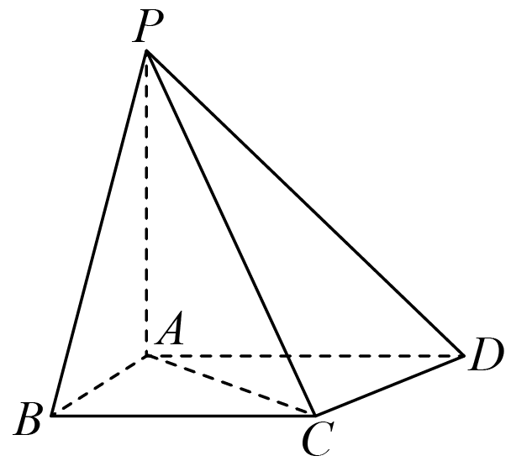
(1)证明：平面$$PAB⊥$$平面$$PAD$$；
(2)设$$PA=AB=\sqrt{2},BC=2,AD=1+\sqrt{3}$$，且点$$P$$，$$B$$，$$C$$，$$D$$均在球$$O$$的球面上．
（i）证明：点$$O$$在平面$$ABCD$$内；
（ⅱ）求直线$$AC$$与$$PO$$所成角的余弦值．
【答案】(1)证明见解析；
(2)（i）证明见解析；
（ii）$$\frac{\sqrt{2}}{3}$$.
【难度】0.65
【知识点】多面体与球体内切外接问题、求异面直线所成的角、证明面面垂直、异面直线夹角的向量求法
【分析】（1）通过证明$$AP⊥AB$$，$$AP⊥AD$$，得出$$AB⊥$$平面$$PAD$$，即可证明面面垂直；
（2）（i）法一：建立空间直角坐标系并表达出各点的坐标，假设$$P,B,C,D$$在同一球面$$O$$上，在平面$$xAy$$中，得出点$$O$$坐标，进而得出点$$O$$在空间中的坐标，计算出$$\left|OP\right|=\left|OB\right|=\left|OC\right|=\left|OD\right|$$，即可证明结论；
法二：作出$$△BCD$$的边$$BC$$和$$CD$$的垂直平分线，找到三角形的外心$$O_{1}$$，求出$$PO_{1}$$，求出出外心$$O_{1}$$到$$P$$，$$B$$，$$C$$，$$D$$的距离相等，得出外心$$O_{1}$$即为$$P$$，$$B$$，$$C$$，$$D$$所在球的球心，即可证明结论；
（ii）法一：写出直线$$AC$$和$$PO$$的方向向量，即可求出余弦值.
法二：求出$$AC$$的长，过点$$O$$作$$AC$$的平行线，交$$BC$$的延长线为$$C_{1}$$，连接$$AC_{1}$$，$$PC_{1}$$，利用勾股定理求出$$AC_{1}$$的长，进而得出$$PC_{1}$$的长，在$$△POC_{1}$$中由余弦定理求出$$cos∠POC_{1}$$，即可求出直线$$AC$$与直线$$PO$$所成角的余弦值.
【详解】（1）由题意证明如下，
在四棱锥$$P−ABCD$$中，$$PA$$⊥平面$$ABCD$$，$$AB⊥AD$$，
$$AB⊂$$平面$$ABCD$$，$$AD⊂$$平面$$ABCD$$，
∴$$AP⊥AB$$，$$AP⊥AD$$，
∵$$AP⊂$$平面$$PAD$$，$$AD⊂$$平面$$PAD$$，$$AP∩AD=A$$，
∴$$AB⊥$$平面$$PAD$$，
∵$$AB⊂$$平面$$PAB$$，
∴平面$$PAB⊥$$平面$$PAD$$.
（2）（i）由题意及（1）证明如下，
法一：
在四棱锥$$P−ABCD$$中，$$AP⊥AB$$，$$AP⊥AD$$，$$AB⊥AD$$，$$BC$$∥$$AD$$，
$$PA=AB=\sqrt{2}$$，$$AD=1+\sqrt{3}$$，
建立空间直角坐标系如下图所示，
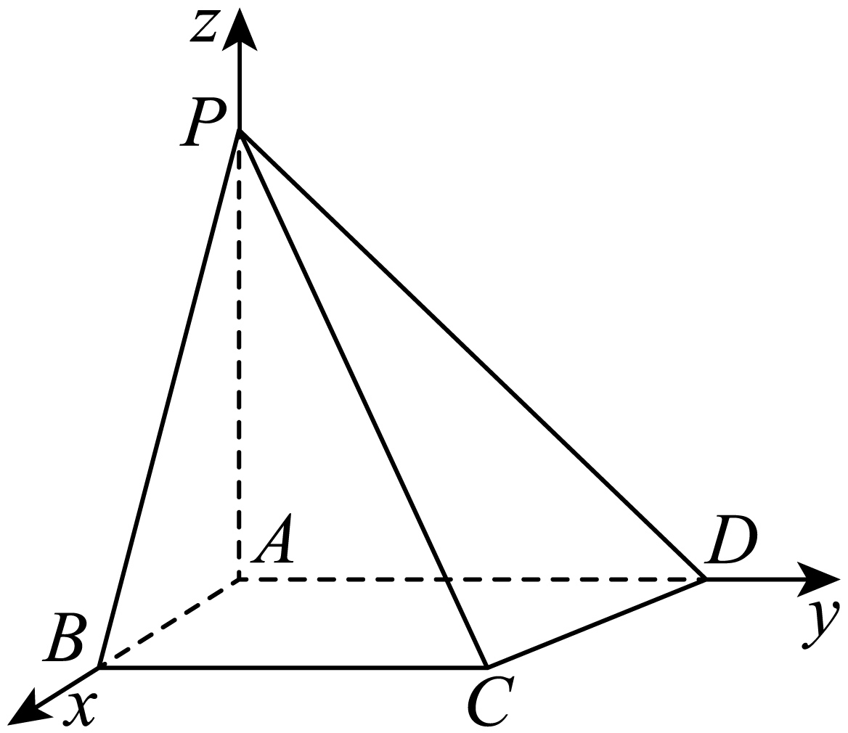
∴$$A\left(0,0,0\right),B\left(\sqrt{2},0,0\right),C\left(\sqrt{2},2,0\right),D\left(0,1+\sqrt{3},0\right),P\left(0,0,\sqrt{2}\right)$$，
若$$P$$，$$B$$，$$C$$，$$D$$在同一个球面上，
则$$\left|OP\right|=\left|OB\right|=\left|OC\right|=\left|OD\right|$$，
在平面$$xAy$$中，
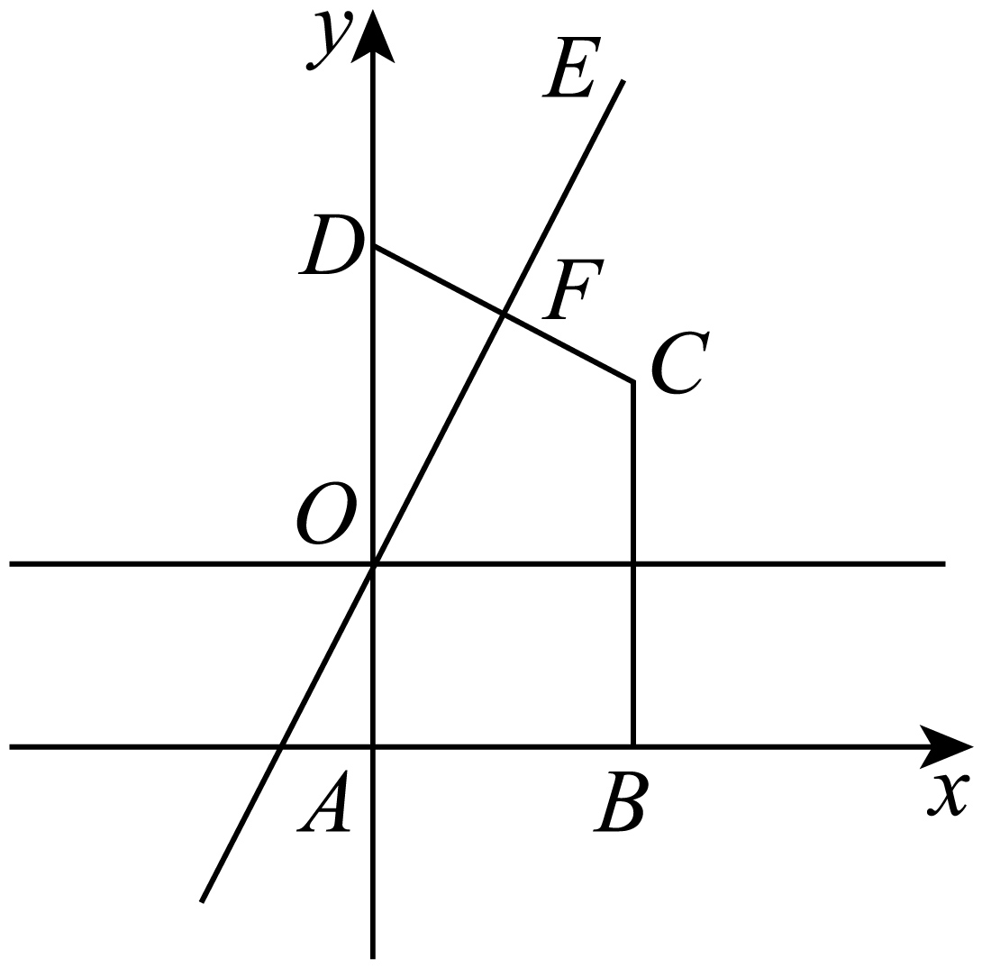
∴$$A\left(0,0\right),B\left(\sqrt{2},0\right),C\left(\sqrt{2},2\right),D\left(0,1+\sqrt{3}\right)$$，
∴线段$$CD$$中点坐标$$F\left(\frac{\sqrt{2}}{2},\frac{\sqrt{3}+3}{2}\right)$$，
直线$$CD$$的斜率：$$k_{1}=\frac{1+\sqrt{3}−2}{0−\sqrt{2}}=−\frac{\sqrt{3}−1}{\sqrt{2}}$$，
直线$$CD$$的垂直平分线$$EF$$斜率：$$k_{2}=\frac{\sqrt{2}}{\sqrt{3}−1}=\frac{\sqrt{6}+\sqrt{2}}{2}$$，
∴直线$$EF$$的方程：$$y−\frac{\sqrt{3}+3}{2}=\frac{\sqrt{6}+\sqrt{2}}{2}\left(x−\frac{\sqrt{2}}{2}\right)$$，
即$$y=\frac{\sqrt{6}+\sqrt{2}}{2}\left(x−\frac{\sqrt{2}}{2}\right)+\frac{\sqrt{3}+3}{2}$$，
当$$y=1$$时，$$1=\frac{\sqrt{6}+\sqrt{2}}{2}\left(x_{O}−\frac{\sqrt{2}}{2}\right)+\frac{\sqrt{3}+3}{2}$$，解得：$$x_{O}=0$$，
∴$$O\left(0,1\right)$$
在立体几何中，$$O\left(0,1,0\right)$$，
∵$$\{\begin{aligned}\left|OP\right|=\sqrt{0^{2}+1^{2}+{\left(0−\sqrt{2}\right)}^{2}} \\ \left|OB\right|=\sqrt{{\left(0−\sqrt{2}\right)}^{2}+1^{2}+0^{2}} \\ \left|OC\right|=\sqrt{{\left(0−\sqrt{2}\right)}^{2}+{\left(1−2\right)}^{2}+0^{2}} \\ \left|OD\right|=\sqrt{0^{2}+{\left(1−1−\sqrt{3}\right)}^{2}+0^{2}}\end{aligned}$$
解得：$$\left|OP\right|=\left|OB\right|=\left|OC\right|=\left|OD\right|=\sqrt{3}$$，
∴点$$O$$在平面$$ABCD$$上.
法二：
∵$$P$$，$$B$$，$$C$$，$$D$$在同一个球面上，
∴球心到四个点的距离相等
在$$△BCD$$中，到三角形三点距离相等的点是该三角形的外心，
作出$$BC$$和$$CD$$的垂直平分线，如下图所示，
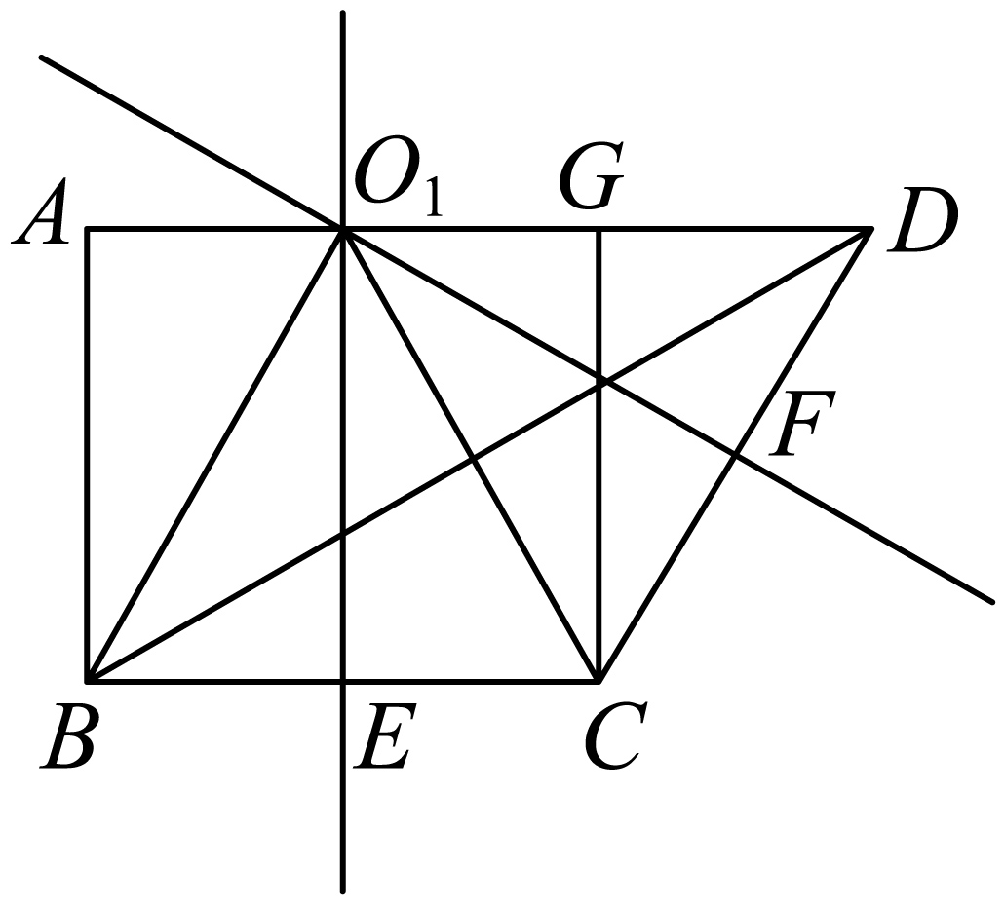
由几何知识得，
$$O_{1}E=AB=\sqrt{2}$$，$$BE=CE=AO_{1}=GO_{1}=\frac{1}{2}BC=1$$，$$O_{1}D=AD−AO_{1}=\sqrt{3}$$
$$BO_{1}=CO_{1}=\sqrt{1^{2}+{\left(\sqrt{2}\right)}^{2}}=\sqrt{3}$$，
∴$$O_{1}D=BO_{1}=CO_{1}$$，
∴点$$O_{1}$$是$$△BCD$$的外心，
在Rt$$△AOP$$中，$$AP⊥AD$$，$$AP=\sqrt{2}$$，
由勾股定理得，
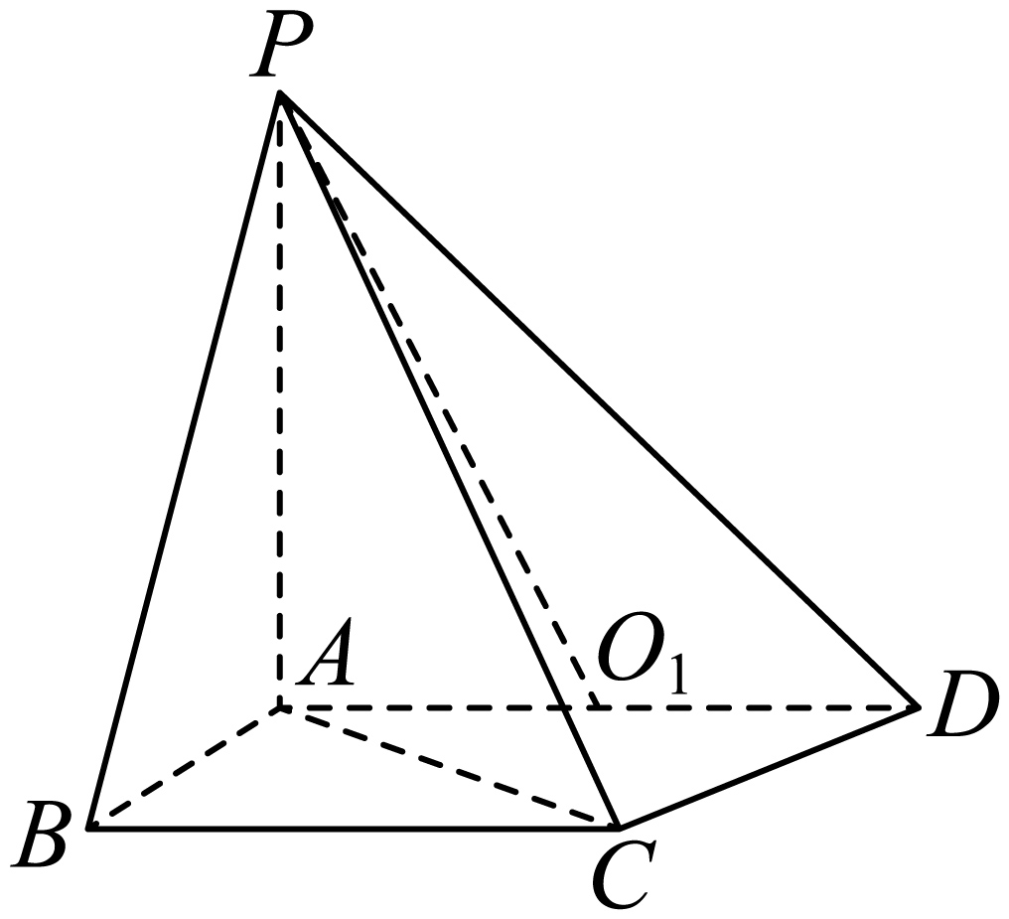$$PO_{1}=\sqrt{AP^{2}+AO_{1}^{2}}=\sqrt{{\left(\sqrt{2}\right)}^{2}+1^{2}}=\sqrt{3}$$
∴$$PO_{1}=BO_{1}=CO_{1}=O_{1}D=\sqrt{3}$$，
∴点$$O_{1}$$即为点$$P$$，$$B$$，$$C$$，$$D$$所在球的球心$$O$$，
此时点$$O$$在线段$$AD$$上，$$AD⊂$$平面$$ABCD$$，
∴点$$O$$在平面$$ABCD$$上.
（ii）由题意，（1）（2）（ii）及图得，
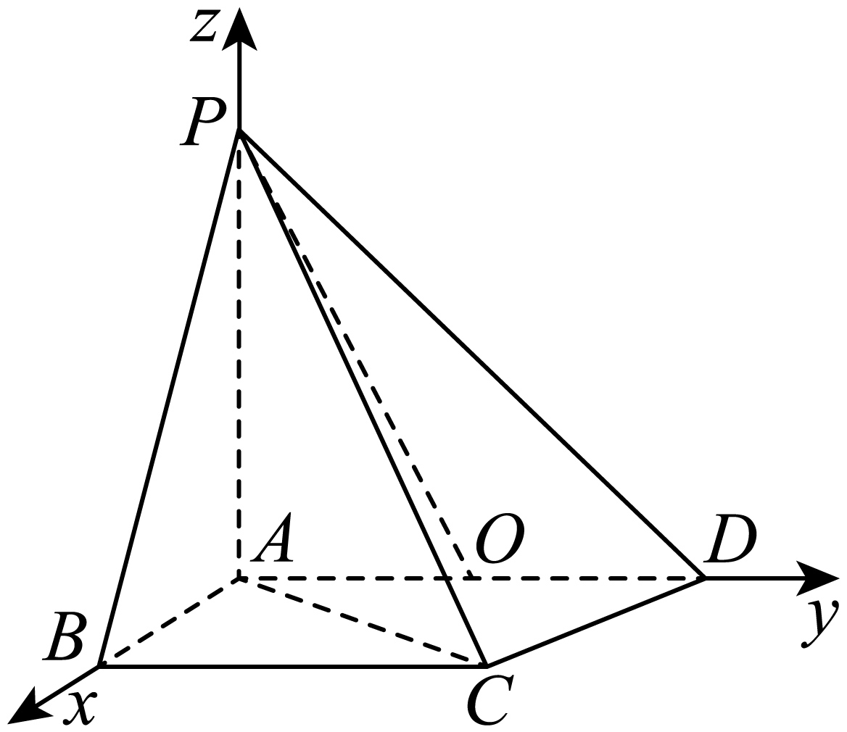$$\vec{AC}=\left(\sqrt{2},2,0\right),\vec{PO}=\left(0,1,−\sqrt{2}\right)$$，
设直线$$AC$$与直线$$PO$$所成角为$$θ$$，
∴$$cosθ=\frac{\left|\vec{AC}⋅\vec{PO}\right|}{\left|\vec{AC}\right|\left|\vec{PO}\right|}=\frac{\left|0+2×1+0\right|}{\sqrt{{\left(\sqrt{2}\right)}^{2}+2^{2}+0}×\sqrt{0+1^{2}+{\left(−\sqrt{2}\right)}^{2}}}=\frac{\sqrt{2}}{3}$$.
法2：
由几何知识得，$$PO=\sqrt{3}$$，
$$AB⊥AD$$，$$BC$$∥$$AD$$，
∴$$AB⊥BC$$，
在Rt$$△ABC$$中，$$AB=\sqrt{2}$$，$$BC=2$$，由勾股定理得，
$$AC=\sqrt{AB^{2}+BC^{2}}=\sqrt{{\left(\sqrt{2}\right)}^{2}+2^{2}}=\sqrt{6}$$，
过点$$O$$作$$AC$$的平行线，交$$BC$$的延长线为$$C_{1}$$，连接$$AC_{1}$$，$$PC_{1}$$，
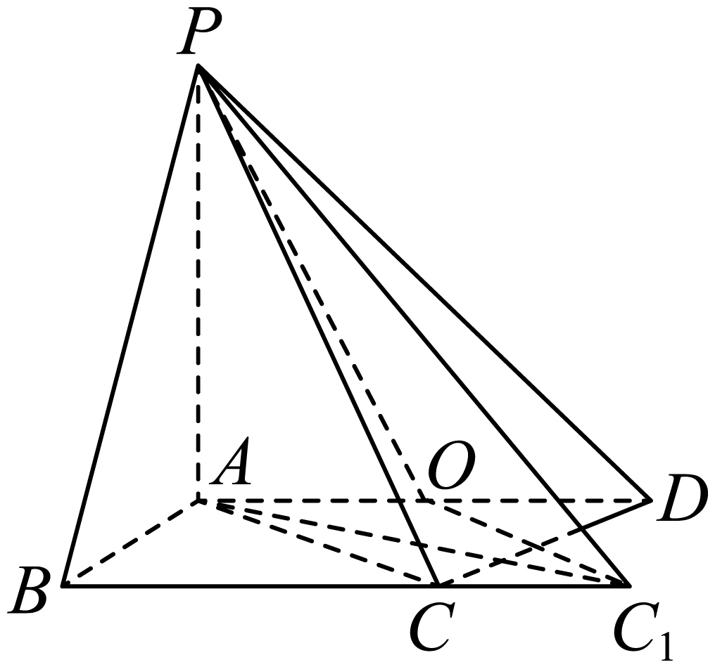
则$$OC_{1}=AC=\sqrt{6}$$，直线$$AC$$与直线$$PO$$所成角即为$$△POC_{1}$$中$$∠POC_{1}$$或其补角.
∵$$PA⊥$$平面$$ABCD$$，$$AC_{1}⊂$$平面$$ABCD$$，$$PA∩AC_{1}=A$$，
∴$$PA⊥AC_{1}$$，
在Rt$$△ABC_{1}$$中，$$AB=\sqrt{2}$$，$$BC_{1}=BC+CC_{1}=2+1=3$$，由勾股定理得，
$$AC_{1}=\sqrt{AB^{2}+BC_{1}^{2}}=\sqrt{{\left(\sqrt{2}\right)}^{2}+3^{2}}=\sqrt{11}$$，
在Rt$$△APC_{1}$$中，$$PA=\sqrt{2}$$，由勾股定理得，
$$PC_{1}=\sqrt{PA^{2}+AC_{1}^{2}}=\sqrt{{\left(\sqrt{2}\right)}^{2}+{\left(\sqrt{11}\right)}^{2}}=\sqrt{13}$$，
在$$△POC_{1}$$中，由余弦定理得，
$$PC_{1}^{2}=PO^{2}+OC_{1}^{2}−2PO⋅OC_{1}cos∠POC_{1}$$，
即：$${\left(\sqrt{13}\right)}^{2}={\left(\sqrt{3}\right)}^{2}+{\left(\sqrt{6}\right)}^{2}−2\sqrt{3}×\sqrt{6}cos∠POC_{1}$$
解得：$$cos∠POC_{1}=−\frac{\sqrt{2}}{3}$$
∴直线$$AC$$与直线$$PO$$所成角的余弦值为：$$\left|cos∠POC_{1}\right|=\frac{\sqrt{2}}{3}$$.
18．已知椭圆$$C:\frac{x^{2}}{a^{2}}+\frac{y^{2}}{b^{2}}=1(a>b>0)$$的离心率为$$\frac{2\sqrt{2}}{3}$$，下顶点为A，右顶点为B，$$|AB|=\sqrt{10}$$．
(1)求C的方程；
(2)已知动点P不在y轴上，点R在射线AP上，且满足$$\left|AP\right|⋅\left|AR\right|=3$$．
（i）设$$P(m,n)$$，求$$R$$的坐标（用m，n表示）；
（ⅱ）设O为坐标原点，$$Q$$是C上的动点，直线OR的斜率为直线$$OP$$的斜率的3倍，求$$|PQ|$$的最大值．
【答案】(1)$$\frac{x^{2}}{9}+y^{2}=1$$
(2)(ⅰ) $$\left(\frac{3m}{m^{2}+{\left(n+1\right)}^{2}},\frac{n+2−m^{2}−n^{2}}{m^{2}+{\left(n+1\right)}^{2}}\right)$$ (ⅱ) $$3\left(\sqrt{3}+\sqrt{2}\right)$$
【难度】0.4
【知识点】根据a、b、c求椭圆标准方程、求椭圆中的最值问题
【分析】（1）根据题意列出$$a,b,c$$的关系式,解方程求出$$a,b,c$$,即可得到椭圆的标准方程；
（2）(ⅰ)设$$R\left(x_{0},y_{0}\right)$$,根据斜率相等以及题目条件列式,化简即可求出或者利用数乘向量求出；
(ⅱ) 根据斜率关系可得到点$$P$$的轨迹为圆（除去两点），再根据点与圆的最值求法结合三角换元或者直接运算即可解出.
【详解】（1）由题可知,$$A\left(0,−b\right),B\left(a,0\right)$$，所以$$\{\begin{aligned}\sqrt{a^{2}+b^{2}}=\sqrt{10} \\ e=\frac{c}{a}=\frac{2\sqrt{2}}{3} \\ c^{2}=a^{2}−b^{2}\end{aligned}$$，解得$$a^{2}=9,b^{2}=1,c^{2}=8$$，
故椭圆C的标准方程为$$\frac{x^{2}}{9}+y^{2}=1$$；
（2）(ⅰ)设$$R\left(x_{0},y_{0}\right)$$，易知$$m≠0$$，
法一：所以$$k_{AP}=\frac{n+1}{m}$$，故$$\frac{y_{0}+1}{x_{0}}=\frac{n+1}{m}$$，且$$mx_{0}>0$$．
因为$$A\left(0,−1\right)$$，$$\left|AR\right|\left|AP\right|=3$$，所以$$\sqrt{x_{0}^{2}+{\left(y_{0}+1\right)}^{2}}×\sqrt{m^{2}+{\left(n+1\right)}^{2}}=3$$，
即$$\left[1+{\left(\frac{n+1}{m}\right)}^{2}\right]x_{0}m=3$$，解得$$x_{0}=\frac{3m}{m^{2}+{\left(n+1\right)}^{2}}$$，所以$$y_{0}=\frac{n+2−m^{2}−n^{2}}{m^{2}+{\left(n+1\right)}^{2}}$$，
所以点$$R$$的坐标为$$\left(\frac{3m}{m^{2}+{\left(n+1\right)}^{2}},\frac{n+2−m^{2}−n^{2}}{m^{2}+{\left(n+1\right)}^{2}}\right)$$.
法二：设$$\vec{AR}=λ\vec{AP},λ>0$$，则$$\left|AR\right|\left|AP\right|=3⇒λ\left[m^{2}+{\left(n+1\right)}^{2}\right]=3$$，所以
$$λ=\frac{3}{m^{2}+{\left(n+1\right)}^{2}}$$，$$\vec{AR}=λ\vec{AP}=λ\left(m,n+1\right)=\left(\frac{3m}{m^{2}+{\left(n+1\right)}^{2}},\frac{3\left(n+1\right)}{m^{2}+{\left(n+1\right)}^{2}}\right)$$，故
点$$R$$的坐标为$$\left(\frac{3m}{m^{2}+{\left(n+1\right)}^{2}},\frac{n+2−m^{2}−n^{2}}{m^{2}+{\left(n+1\right)}^{2}}\right)$$.
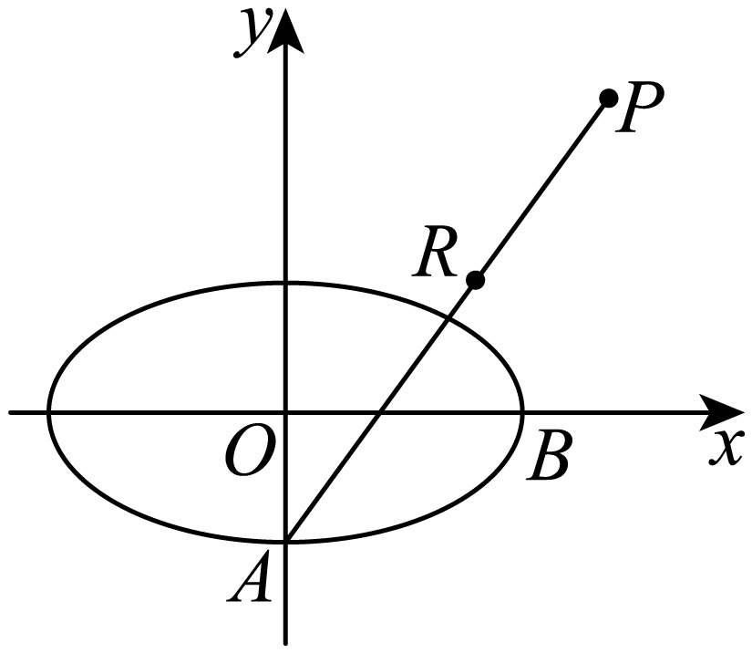
(ⅱ)因为$$k_{OR}=\frac{\frac{n+2−m^{2}−n^{2}}{m^{2}+{\left(n+1\right)}^{2}}}{\frac{3m}{m^{2}+{\left(n+1\right)}^{2}}}=\frac{n+2−m^{2}−n^{2}}{3m}$$,$$k_{OP}=\frac{n}{m}$$,由$$k_{OR}=3k_{OP}$$,可得
$$\frac{3n}{m}=\frac{n+2−m^{2}−n^{2}}{3m}$$,化简得$$m^{2}+n^{2}+8n−2=0$$,即$$m^{2}+{\left(n+4\right)}^{2}=18\left(m≠0\right)$$,
所以点$$P$$在以$$N\left(0,−4\right)$$为圆心,$$3\sqrt{2}$$为半径的圆上（除去两个点）,
$${\left|PQ\right|}_{max}$$为$$Q$$到圆心$$N$$的距离加上半径,
法一：设$$Q\left(3cosθ,sinθ\right)$$,所以
$${\left|QN\right|}^{2}={\left(3cosθ\right)}^{2}+{\left(sinθ+4\right)}^{2}=9\cos^{2}θ+\sin^{2}θ+8sinθ+16$$
$$=8\cos^{2}θ+1+8sinθ+16$$
$$=8\left(1−\sin^{2}θ\right)+8sinθ+17$$
$$=−8\sin^{2}θ+8sinθ+25$$
$$=−8{\left(sinθ−\frac{1}{2}\right)}^{2}+27≤27$$,当且仅当$$sinθ=\frac{1}{2}$$时取等号,
所以$${\left|PQ\right|}_{max}=\sqrt{27}+3\sqrt{2}=3\left(\sqrt{3}+\sqrt{2}\right)$$.
法二：设$$Q\left(x_{Q},y_{Q}\right)$$，则$$\frac{x_{Q}^{2}}{9}+y_{Q}^{2}=1$$，
$${\left|QN\right|}^{2}=x_{Q}^{2}+{\left(y_{Q}+4\right)}^{2}=9−9y_{Q}^{2}+y_{Q}^{2}+8y_{Q}+16=−8y_{Q}^{2}+8y_{Q}+25$$
$$=−8{\left(y_{Q}−\frac{1}{2}\right)}^{2}+27≤27$$，当且仅当$$y_{Q}=\frac{1}{2}$$时取等号,
故$${\left|PQ\right|}_{max}=\sqrt{27}+3\sqrt{2}=3\left(\sqrt{3}+\sqrt{2}\right)$$.
19．（1）求函数$$f(x)=5cosx−cos5x$$在区间$$\left[0,\frac{\text{π}}{4}\right]$$的最大值；
（2）给定$$θ∈(0,\text{π})$$和$$a∈R$$，证明：存在$$y∈[a−θ,a+θ]$$使得$$cosy≤cosθ$$；
（3）设$$b∈R$$，若存在$$φ∈R$$使得$$5cosx−cos(5x+φ)≤b$$对$$x∈R$$恒成立，求b的最小值．
【答案】(1)$$3\sqrt{3}$$
(2)证明见解析
(3)$$3\sqrt{3}$$
【难度】0.15
【知识点】由导数求函数的最值（不含参）、解余弦不等式
【分析】（1）利用导数结合三角变换得导数零点，讨论导数的符号后得单调性，从而可求最大值；或者利用均值不等式可求最大值.
（2）利用反证法可证三角不等式有解；
（3）先考虑$$φ=0,\text{π}$$时$$b$$的范围，对于$$φ∈\left(0,\text{π}\right)$$时，可利用（2）中的结论结合特值法求得$$b≥3\sqrt{3}$$，从而可得$$b$$的最小值；或者先根据函数解析特征得$$b≥0$$，再结合特值法可得$$b≥3\sqrt{3}$$，结合（1）的结果可得$$b$$的最小值.
【详解】（1）法1：$$f^{′}\left(x\right)=−5sinx+5sin5x=10cos3xsin2x$$，
因为$$x∈\left[0,\frac{\text{π}}{4}\right]$$，故$$2x∈\left[0,\frac{\text{π}}{2}\right]$$，故$$sin2x≥0$$，
当$$0<x<\frac{\text{π}}{6}$$时，$$cos3x>0$$即$$f^{′}\left(x\right)>0$$，
当$$\frac{\text{π}}{6}<x<\frac{\text{π}}{4}$$时，$$cos3x<0$$即$$f^{′}\left(x\right)<0$$，
故$$f\left(x\right)$$在$$\left(0,\frac{\text{π}}{6}\right)$$上为增函数，在$$\left(\frac{\text{π}}{6},\frac{\text{π}}{4}\right)$$为减函数，
故$$f\left(x\right)$$在$$\left[0,\frac{\text{π}}{4}\right]$$上的最大值为$$f\left(\frac{\text{π}}{6}\right)=5cos\frac{\text{π}}{6}−cos\frac{\text{5π}}{6}=3\sqrt{3}$$.
法2：我们有$$cos5x=cos\left(x+4x\right)=cosxcos4x−sinxsin4x$$
$$=cosx\left(2\cos^{2}2x−1\right)−sinx⋅2sin2xcos2x$$
$$=cosx\left(2{\left(2\cos^{2}x−1\right)}^{2}−1\right)−sinx⋅2⋅2sinxcosxcos2x$$
$$=cosx\left(8\cos^{4}x−8\cos^{2}x+1\right)−4cosxcos2x\sin^{2}x$$
$$=8\cos^{5}x−8\cos^{3}x+cosx−4cosx\left(2\cos^{2}x−1\right)\left(1−\cos^{2}x\right)$$
$$=16\cos^{5}x−20\cos^{3}x+5cosx$$.
所以：
$$f\left(x\right)=5cosx−cos5x=5cosx−\left(16\cos^{5}x−20\cos^{3}x+5cosx\right)=20\cos^{3}x−16\cos^{5}x$$
$$=4\cos^{3}x\left(5−4\cos^{2}x\right)≤4{\left|cosx\right|}^{3}\left(5−4{\left|cosx\right|}^{2}\right)=4{\left|cosx\right|}^{3}\left(\sqrt{5}−2\left|cosx\right|\right)\left(\sqrt{5}+2\left|cosx\right|\right)$$
$$=\frac{32}{3}\left(\left|cosx\right|⋅\left|cosx\right|⋅\left|cosx\right|⋅\frac{\sqrt{15}+3}{4}\left(\sqrt{5}−2\left|cosx\right|\right)⋅\frac{\sqrt{15}−3}{4}\left(\sqrt{5}+2\left|cosx\right|\right)\right)$$
$$≤\frac{32}{3}{\left(\frac{1}{5}\left(\left|cosx\right|+\left|cosx\right|+\left|cosx\right|+\frac{\sqrt{15}+3}{4}\left(\sqrt{5}−2\left|cosx\right|\right)+\frac{\sqrt{15}−3}{4}\left(\sqrt{5}+2\left|cosx\right|\right)\right)\right)}^{5}$$
$$=\frac{32}{3}{\left(\frac{\sqrt{3}}{2}\right)}^{5}=3\sqrt{3}$$.
这得到$$f\left(x\right)≤3\sqrt{3}$$，同时又有$$f\left(\frac{\text{π}}{6}\right)=5cos\frac{\text{π}}{6}−cos\frac{\text{5π}}{6}=3\sqrt{3}$$，
故$$f\left(x\right)$$在$$\left[0,\frac{\text{π}}{4}\right]$$上的最大值为$$3\sqrt{3}$$，在$$R$$上的最大值也是$$3\sqrt{3}$$.
（2）法1：由余弦函数的性质得$$cosx≤cosθ$$的解为$$\left[2k\text{π}+θ,2k\text{π}+\text{2π}−θ\right]$$，$$k∈\text{Z}$$，
若任意$$\left[2k\text{π}+θ,2k\text{π+2π}−θ\right],k∈\text{Z}$$与$$\left[a−θ,a+θ\right]$$交集为空，
则$$a−θ>2k\text{π}+2\text{π}−θ$$且$$a+θ<2k\text{π}+2\text{π}+θ$$，此时$$a$$无解，
矛盾，故无解；故存在$$k∈\text{Z}$$，使得$$\left[2k\text{π}−θ\text{,}2k\text{π}+θ\right]∩\left(a−θ,a+θ\right)≠∅$$，
法2：由余弦函数的性质知$$cosy≤cosθ$$的解为$$\left[2k\text{π}+θ\text{,}2\left(k+1\right)\text{π}−θ\right]\left(k∈Z\right)$$，
若每个$$\left[2k\text{π}+θ\text{,}2\left(k+1\right)\text{π}−θ\right]$$与$$\left[a−θ,a+θ\right]$$交集都为空，
则对每个$$k∈Z$$，必有$$2\left(k+1\right)\text{π}−θ<a−θ$$或$$2k\text{π}+θ>a+θ$$之一成立.
此即$$k<\frac{a}{2\text{π}}−1$$或$$k>\frac{a}{2\text{π}}$$，但长度为$$1$$的闭区间$$\left[\frac{a}{2\text{π}}−1,\frac{a}{2\text{π}}\right]$$上必有一整数$$k$$，
该整数$$k$$不满足条件，矛盾.
故存在$$y∈\left[a−θ,a+θ\right]$$，使得$$cosy≤cosθ$$成立.
（3）法1：记$$h(x)=5cosx−cos\left(5x+φ\right)$$，
因为$$h(x+2\text{π})=5cos\left(x+2\text{π}\right)−cos\left(5x+10\text{π+}φ\right)=h\left(x\right)$$，
故$$h\left(x\right)$$为周期函数且周期为$$2\text{π}$$,故只需讨论$$x∈\left[0,2\text{π}\right],φ∈\left[0,\text{π}\right]$$的情况.
当$$φ=\text{π}$$时，$$h(x)=5cosx−cos\left(5x+\text{π}\right)=5cosx+cos5x≤6$$，
当$$φ=\text{0}$$时，$$h(x)=5cosx−cos5x$$，
此时$$h^{′}\left(x\right)=−5sinx+5sin5x=10cos3xsin2x,x∈\left(0,2\text{π}\right)$$，
令$$h^{′}(x)=0$$，则$$x=\frac{\text{π}}{6},\frac{\text{π}}{2},\frac{\text{5π}}{6},\text{π},\frac{\text{7π}}{6},\frac{\text{3π}}{2},\frac{\text{11π}}{6}$$，
而$$h(\frac{\text{π}}{6})=h(\frac{\text{11π}}{6})=3\sqrt{3},h(\frac{\text{π}}{2})=h(\frac{\text{3π}}{2})=0,h(\frac{\text{5π}}{6})=h(\frac{\text{7π}}{6})=−3\sqrt{3},h(\text{π})=−4$$，
$$h(0)=h(2\text{π})=4$$，故$$h{(x)}_{max}=h(\frac{\text{π}}{6})=h(\frac{\text{11π}}{6})=3\sqrt{3}$$，
当$$φ∈\left(0,\text{π}\right)$$，在（2）中取$$φ=a$$，则存在$$y∈\left[φ−θ,φ+θ\right]$$，使得$$cosy≤cosθ$$，
取$$θ=\frac{5\text{π}}{6}$$，则$$cosy≤−\frac{\sqrt{3}}{2}$$，取$$x=\frac{y−φ}{5}∈\left(−\frac{θ}{5},\frac{θ}{5}\right)$$即$$x=\frac{y−φ}{5}∈\left(−\frac{π}{6},\frac{π}{6}\right)$$，
故$$5cosx≥\frac{5\sqrt{3}}{2}$$，故$$5cosx−cos\left(5x+φ\right)≥3\sqrt{3}$$，
综上$$b≥3\sqrt{3}$$，可取$$x=\frac{\text{π}}{6}$$，$$φ=0$$使得等号成立.
综上，$$b_{min}=3\sqrt{3}$$.
法2：设$$g_{φ}\left(x\right)=5cosx−cos\left(5x+φ\right)$$.
①一方面，若存在$$φ$$，使得$$g_{φ}\left(x\right)=5cosx−cos\left(5x+φ\right)≤b$$对任意$$x$$恒成立，
则对这样的$$φ$$，同样有$$g_{φ}\left(x\right)=−g_{φ}\left(x+\text{π}\right)≥−b$$.
所以$$\left|g_{φ}\left(x\right)\right|≤b$$对任意$$x$$恒成立，这直接得到$$b≥0$$.
设$$\frac{φ}{6}−\frac{\text{π}}{6}=m$$，则根据$$\left|g_{φ}\left(x\right)\right|≤b$$恒成立，有
$$b≥\left|g_{φ}\left(−\frac{φ}{6}+\frac{\text{π}}{6}\right)\right|=\left|5cos\left(−\frac{φ}{6}+\frac{\text{π}}{6}\right)−cos\left(\frac{φ}{6}+\frac{\text{5π}}{6}\right)\right|=\left|5cos\left(\frac{φ}{6}−\frac{\text{π}}{6}\right)+cos\left(\frac{φ}{6}−\frac{\text{π}}{6}\right)\right|=\left|6cos\left(\frac{φ}{6}−\frac{\text{π}}{6}\right)\right|=6\left|cosm\right|$$
$$b≥\left|g_{φ}\left(−\frac{φ}{6}−\frac{\text{π}}{6}\right)\right|=\left|5cos\left(−\frac{φ}{6}−\frac{\text{π}}{6}\right)−cos\left(\frac{φ}{6}−\frac{\text{5π}}{6}\right)\right|=\left|5cos\left(\frac{φ}{6}+\frac{\text{π}}{6}\right)+cos\left(\frac{φ}{6}+\frac{\text{π}}{6}\right)\right|=\left|6cos\left(\frac{φ}{6}+\frac{\text{π}}{6}\right)\right|=6\left|cos\left(m+\frac{\text{π}}{3}\right)\right|$$
$$b≥\left|g_{φ}\left(−\frac{φ}{6}+\frac{\text{π}}{2}\right)\right|=\left|5cos\left(−\frac{φ}{6}+\frac{\text{π}}{2}\right)−cos\left(\frac{φ}{6}+\frac{\text{5π}}{2}\right)\right|=\left|5cos\left(\frac{φ}{6}−\frac{\text{π}}{2}\right)+cos\left(\frac{φ}{6}−\frac{\text{π}}{2}\right)\right|=\left|6cos\left(\frac{φ}{6}−\frac{\text{π}}{2}\right)\right|=6\left|cos\left(m−\frac{\text{π}}{3}\right)\right|$$
所以$$\left|cosm\right|,\left|cos\left(m+\frac{\text{π}}{3}\right)\right|,\left|cos\left(m−\frac{\text{π}}{3}\right)\right|$$均不超过$$\frac{b}{6}$$，
再结合$$cos2x=2{\left|cosx\right|}^{2}−1$$，
就得到$$cos2m,cos\left(2m+\frac{\text{2π}}{3}\right),cos\left(2m−\frac{\text{2π}}{3}\right)$$均不超过$$2{\left(\frac{b}{6}\right)}^{2}−1=\frac{b^{2}}{18}−1$$.
假设$$b<3\sqrt{3}$$，则$$\frac{b^{2}}{18}−1<\frac{{\left(3\sqrt{3}\right)}^{2}}{18}−1=\frac{1}{2}$$，
故$$cos2m,cos\left(2m+\frac{\text{2π}}{3}\right),cos\left(2m−\frac{\text{2π}}{3}\right)∈\left[−1,\frac{1}{2}\right)$$.
但这是不可能的，因为三个角$$2m,2m+\frac{\text{2π}}{3},2m−\frac{\text{2π}}{3}$$和单位圆的交点将单位圆三等分，
这三个点不可能都在直线$$x=\frac{1}{2}$$左侧.
所以假设不成立，这意味着$$b≥3\sqrt{3}$$.
②另一方面，若$$b=3\sqrt{3}$$，则由（1）中已经证明$$f\left(x\right)≤3\sqrt{3}$$，
知存在$$φ=0$$，使得$$5cosx−cos\left(5x+φ\right)=5cosx−cos5x=f\left(x\right)≤3\sqrt{3}=b$$.
从而$$b=3\sqrt{3}$$满足题目要求.
综合上述两个方面，可知$$b$$的最小值是$$3\sqrt{3}$$.

